Załącznik nr 4

U

MOWA O ZARZĄDZANIE
GMINNYMI OBIEKTAMI SPORTU I REKREACJI
ORAZ ZASOBEM NIERUCHOMOŚCI OŚWIATOWYCH

ROZDZIAŁ I: KOMPARYCJA

§ 1 [DATY, STRONY UMOWY I ICH REPREZENTACJA]
Umowa o zarządzanie gminnymi obiektami sportu i rekreacji oraz zasobem nieruchomości (zwana dalej: „Umową”), zawarta w Śremie w dniu ……………………….., wchodząca w życie z dniem 1 stycznia 2013 r., pomiędzy:
Gminą Śrem z siedzibą przy ul. Plac 20 Października 1, 63 – 100 Śrem,
NIP: 785-16-61-461, REGON: 631258135, reprezentowaną przez Burmistrza Śremu Pana Adama Lewandowskiego, zwaną dalej: „Zamawiającym”,
a
………………………………………, z siedzibą przy ul. ………………………………, ……………………., wpisanym do Krajowego Rejestru Sądowego (KRS) pod nr: ……………………………. / prowadzącym działalność gospodarczą zarejestrowaną
pod nr ewid. ………………………………, NIP: ………..……………………, REGON ………………,
reprezentowanym przez:
- ………………………………………………………………………………………..
- ………………………………………………………………………………………..
zwanym dalej: „Zarządcą”.

ROZDZIAŁ II: INTENCJA UMOWY

§ 2 [INTENCJA UMOWY]
Intencją umowy jest:
- Wsparcie zaspokajania potrzeb społecznych w zakresie kultury fizycznej
i turystyki, w tym terenów rekreacyjnych i urządzeń sportowych, wykorzystując
w tym celu obiekty stanowiące własność Zamawiającego, o których mowa w § 4 ust. 2 pkt 1 Umowy z zastrzeżeniem § 2 ust. 5.
- Zagwarantowanie efektywnego i profesjonalnego zarządzania Obiektami
oraz Budynkami oświaty, o których mowa w § 4 ust. 2 pkt 1 i 2 Umowy, a więc zgodnie z art. 185 ust. 1 GospNierU oraz § 2 WarunkiTechR, podejmowania wszelkich decyzji i dokonywania wszelkich czynności zmierzających
do utrzymania wspomnianych obiektów i budynków w stanie nie pogorszonym, zgodnie z ich przeznaczeniem, na poziomie zapewniającym bezpieczeństwo ludzi
i mienia, jak również do doradztwa Zamawiającemu w zakresie uzasadnionego inwestowania w te obiekty i budynki z zastrzeżeniem § 2 ust. 5.
- Systematyczne podnoszenie jakości usług świadczonych przez Zarządcę
przy użyciu wszelkich dostępnych zasobów ludzkich i materialnych Zarządcy
oraz Zamawiającego z zastrzeżeniem § 2 ust. 5.
- Poprawa stanu technicznego Obiektów i Budynków oświaty, o którym mowa w § 4 ust. 2 pkt 1 i 2 Umowy oraz racjonalne wykorzystanie energii niezbędnej do utrzymania wyżej wymienionych obiektów i budynków z zastrzeżeniem § 2 ust. 5.
- Zapewnienie racjonalnej gospodarki środkami publicznymi, które Zamawiający przekazuje Zarządcy z wyłączeniem środków publicznych przekazywanych
w ramach wynagrodzenia Zarządcy, o którym mowa w § 11, w szczególności wydatkowanie środków publicznych:
- w sposób celowy i oszczędny uzyskując najlepsze efekty z danych nakładów oraz optymalizując dobór metod i środków służących osiągnięciu założonych celów,
- w sposób zapewniający terminową realizację zadań.

ROZDZIAŁ III: ISTOTA UMOWY

§ 3 [SŁOWNICZEK]
Strony postanawiają, że ilekroć w Umowie jest mowa o:
- Zamawiającym – należy przez to rozumieć Gminę Śrem.
- Zarządcy – należy przez to rozumieć ……………………………………………… prowadzącego działalność zawodową w zakresie zarządzania nieruchomościami wykonywaną w oparciu o art. 184 ust. 3 GospNierU przez zatrudnionych
zarządców nieruchomości posiadających licencję zawodową, wyłonionego
w oparciu o zamówienie publiczne Nr …………………………………………….. .
- Obiektach – należy przez to rozumieć obiekty terenów rekreacyjnych i urządzeń sportowych, stanowiące własność Zamawiającego, o których mowa w § 4 ust. 2
pkt 1.
- Budynkach oświaty – należy przez to rozumieć budynki wykorzystywane na cele zaspokajania potrzeb edukacji, stanowiące własność Zamawiającego, o których mowa w § 4 ust. 2 pkt 2.
- Zarządzaniu – należy przez to rozumieć, zgodnie z art. 184 GospNierU czynność zawodową wykonywaną przez zarządców nieruchomości w imieniu i na rzecz Zamawiającego, polegającą zgodnie z art. 185 ust. 1 GospNierU na podejmowaniu wszelkich decyzji i dokonywaniu wszelkich czynności zmierzających
do utrzymania nieruchomości w stanie niepogorszonym zgodnie z jej przeznaczeniem, jak również do uzasadnionego inwestowania w tę nieruchomość, w zakresie uprawnień i obowiązków wynikających z przepisów prawa
oraz postanowień Umowy, z uwzględnieniem uzyskania pełnomocnictw
w rozumieniu KC, w tym w sprawach przekraczających zwykły zarząd
powierzonymi obiektami i budynkami oświaty. Dla celów Umowy wybrane czynności zarządzania określone zostały w załączniku nr 3 i 4.
- Kliencie – należy przez to rozumieć osobę, której przysługuje tytuł prawny
do Obiektu lub Budynku oświaty, w szczególności najemcę lub dzierżawcę obiektu bądź budynku oświaty, a także posiadaczy Obiektu bądź Budynku oświaty bez tytułu prawnego, tzw. osoby korzystające z Obiektów bądź Budynków oświaty.
- Eksploatacji – należy przez to rozumieć koordynowane lub bezpośrednio
wykonane przez Zarządcę czynności związane z bieżącym utrzymaniem Obiektów oraz Budynków oświaty, w skład których wchodzi w szczególności obsługa administracyjna, utrzymanie porządku i czystości oraz okresowe przeglądy techniczne.
- Konserwacji i drobnych naprawach bieżących – należy przez to rozumieć
koordynowane lub bezpośrednio wykonane przez Zarządcę niezbędne prace
konserwacyjne i remonty bieżące poszczególnych elementów technicznych
Obiektów oraz Budynków oświaty, polegających na drobnych naprawach niezbędnych do utrzymania obiektu budowlanego i jego otoczenia w należytym stanie technicznym, obejmujące podejmowanie czynności zapobiegawczych, likwidację przyczyn i skutków uszkodzeń mogących spowodować przedwczesne zniszczenie obiektu lub jego elementów i urządzeń, (tj. materiałów, robocizny
oraz wszelkich narzutów).
- Remoncie – należy przez to rozumieć przywrócenie Obiektom oraz Budynkom oświaty bądź ich elementom pierwotnej lub zbliżonej do pierwotnej wartości użytkowej, nie stanowiące konserwacji i drobnych napraw bieżących i wiążące się z poniesieniem znacznych nakładów.
- Modernizacji – należy przez to rozumieć nadanie Obiektom oraz Budynkom oświaty bądź ich częściom wartości użytkowej większej, niż miała ona
w momencie oddania do użytku.
- Opłatach – należy przez to rozumieć czynsz najmu określony w umowie najmu Obiektu lub Budynku oświaty, opłaty za media oraz za świadczenia związane
z eksploatacją Obiektu lub Budynku oświaty określone w umowie najmu.
- Planie rzeczowo-finansowym – należy przez to rozumieć zestawienie liczbowo-
-opisowe w zakresie rzeczowym i finansowym wydatków związanych z bieżącym utrzymaniem Obiektów oraz Budynków oświaty
(w szczególności eksploatacji, konserwacji i drobnych naprawach bieżących)
oraz inwestowaniem w Obiekty i Budynki oświaty (remontach i modernizacjach),
o którym mowa w § 16 Umowy.
- Awarii – należy przez to rozumieć nagłe, niezamierzone uszkodzenie elementu
lub ustroju budynku, budowli, instalacji lub urządzenia technicznego, mogące spowodować zagrożenie bezpieczeństwa Klientów i innych użytkowników obiektu budowlanego oraz narazić ich i Zamawiającego na straty materialne.
- Usuwaniu awarii – należy przez to rozumieć czynności podejmowane
przez Zarządcę w ramach zarządzania Obiektami i Budynkami oświaty, polegające na zabezpieczaniu, usuwaniu przyczyn i skutków awarii.
- Protokole zdawczo-odbiorczym Obiektu oraz Budynku oświaty – należy przez
to rozumieć dokument sporządzony i podpisany przez Zamawiającego lub jego
pełnomocnika oraz Zarządcę w trakcie przekazywania Obiektu oraz Budynku oświaty.
- Wersji elektronicznej – należy przez to rozumieć zapis cyfrowy informacji
przekazywanej w postaci pliku na nośniku magnetycznym (płyta CD) do siedziby Zamawiającego lub przesyłanej pocztą elektroniczną (e-mail) na adres wskazany przez Zamawiającego, bądź w innej formie uzgodnionej z Zamawiającym.
- Windykacji – należy przez to rozumieć wszelkie działania Zarządcy zmierzające do odzyskania należności Zamawiającego, z wyłączeniem postępowania sądowego i egzekucyjnego.
- SIWZ – należy przez to rozumieć Specyfikację Istotnych Warunków Zamówienia w postępowaniu przetargowym dot. wyłonienia zarządcy Obiektów oraz Budynków oświaty Zamawiającego, na podstawie którego zawarto Umowę.
- KC – należy przez to rozumieć ustawę Kodeks cywilny z dnia 23 kwietnia 1964 r. (Dz.U. Nr 16, poz. 93 ze zm.).
- GospNierU – należy przez to rozumieć Ustawę z dnia 21 sierpnia 1997 roku
o gospodarce nieruchomościami (Dz.U. z 2010 r., Nr 102, poz. 651 ze zm.).
- ZamPublU – należy przez to rozumieć Ustawę z dnia 29 stycznia 2004 r.
Prawo zamówień publicznych (Dz.U. z 2010 r., Nr 113, poz. 759 ze zm.).
- OchrDanU – należy przez to rozumieć Ustawę z dnia z dnia 29 sierpnia 1997 r.
o ochronie danych osobowych (Dz. U. z 2002 r., Nr 101, poz. 926 ze zm.).
- PrBudU – należy przez to rozumieć Ustawę z dnia 7 lipca 1994 r. Prawo
budowlane (Dz.U. z 2010 r., Nr 243, poz. 1623 ze zm.).
- WarunkiTechR – należy przez to rozumieć Rozporządzenie Ministra Spraw
Wewnętrznych i Administracji z dnia 16 sierpnia 1999 r. w sprawie warunków technicznych użytkowania budynków mieszkalnych (Dz.U. Nr 74, poz. 836
ze zm.).
- GospKomU – należy przez to rozumieć Ustawę z dnia 20 grudnia 1996 r.
o gospodarce komunalnej (Dz.U. z 2011 r., Nr 45, poz. 236 ze zm.).
- SamGminU – należy przez to rozumieć Ustawę z dnia 8 marca 1990 r.
o samorządzie gminnym (Dz.U. z 2001 r., Nr 142, poz. 1591 ze zm.).
- CzystGminU – należy przez to rozumieć Ustawę z dnia 13 września 1996 r.
o utrzymaniu porządku i czystości w gminach (Dz.U. z 2012 r., poz. 391 ze zm.).
- VATU – należy przez to rozumieć Ustawę z dnia 11 marca 2004 r. o podatku
od towarów i usług (Dz.U. z 2011 r., Nr 177, poz. 1054 ze zm.).
- UDO – należy przez to rozumieć udostępnianie danych osobowych.
- Budynek UAM – należy przez to rozumieć budynek wyszczególniony
w Załączniku Nr 2 do Umowy zlokalizowany przy ul. Grunwaldzkiej 10
w Śremie.
- PEU – należy przez to rozumieć Pion Edukacji i Usług Społecznych Urzędu Miejskiego w Śremie

§ 4 [ZAKRES UMOWY I ZASÓB NIERUCHOMOŚCI]
- Zamawiający powierza, a Zarządca zobowiązuje się do zarządzania Obiektami
oraz Budynkami oświaty.
- W załącznikach do Umowy przedstawiono szczegółowy wykaz Obiektów
oraz Budynków oświaty wraz mapą terytorialną obszaru przekazanego
do zarządzania i administrowania Zarządcy, włączając:
- wykaz Obiektów – Załączniku Nr 1 do Umowy,
- wykaz Budynków oświaty – Załączniku Nr 2 do Umowy.
- Zarządca akceptuje bez zastrzeżeń fakt, iż w związku z prowadzoną działalnością przez Zamawiającego wykaz, o którym mowa w ust. 2, ulegać będzie zmianom.
Zamawiający ma prawo w związku z tym, za zgodą Zarządcy, powierzyć mu,
z zachowaniem obowiązujących przepisów prawa, zarządzanie obiektami, budynkami i gruntami nie wymienionymi w Załącznikach Nr 1 i 2 do Umowy,
jak również wyłączyć z tego zarządzania niektóre obiekty, budynki i grunty wskazane w tych załącznikach.
- Zmiany, o których mowa w ust. 3, dokonywane będą w liczbie nie większej niż 4
w ciągu całego okresu trwania umowy.
- Wyłączenie bądź powierzenie nowych obiektów, budynków i gruntów stosownie do ust. 3, poprzedzi pisemne powiadomienie Zarządcy, z co najmniej
1-miesięcznym wyprzedzeniem. Zarządca zobowiązany jest uwzględnić wyżej wymienioną zmianę w rozliczeniach finansowych z Zamawiającym od dnia jej wejścia w życie.

§ 5 [PRAWA I OBOWIĄZKI ZARZĄDCY]
1. Przy wykonywaniu Umowy Zarządca zobowiązany jest do przestrzegania
obowiązujących przepisów prawa oraz zachowania należytej dbałości o powierzone mu Obiekty oraz Budynki oświaty, określonej z uwzględnieniem profesjonalnego charakteru prowadzonej przez niego działalności oraz ma prawo i obowiązek podejmowania wszelkich decyzji i dokonywaniu wszelkich czynności nie przekraczających zakresu zwykłego zarządu, zmierzających do utrzymywania Obiektów i Budynków oświaty w stanie nie pogorszonym zgodnie z jego przeznaczeniem, jak również do doradztwa Zamawiającemu w zakresie uzasadnionego inwestowania w Obiekty i Budynki oświaty.
- Podstawowy zakres obowiązków Zarządcy, określa Załącznik Nr 3 do Umowy.
- Z zastrzeżeniem postanowień ust. 4, ilekroć w trakcie realizacji Umowy
wystąpiłyby sytuacje lub zdarzenia nie przewidziane przez strony, Zarządca
ma obowiązek kierować się przepisami prawa, wiedzą i praktyką w zakresie
zarządzania Obiektami i Budynkami oświaty, właściwie pojętym interesem Klientów i Zamawiającego, podejmując czynności nie przekraczające zakresu zwykłego zarządu oraz występując bezzwłocznie o udzielenie pełnomocnictw
dla dokonania niezbędnych czynności przekraczających zwykły zarząd.
- Dokonywanie przez Zarządcę czynności przekraczających zakres zwykłego
zarządu wymaga pisemnej zgody Zamawiającego. Zarządca jest jednak uprawniony
i zobowiązany do dokonania czynności przekraczającej zakres zwykłego zarządu bez zgody Zamawiającego (tzw. czynność zachowawcza), jeżeli jest to czynność nagła, której zaniechanie mogłoby narazić Zamawiającego na poważne straty
lub też zagrozić zdrowiu lub życiu ludzkiemu. W takim przypadku o zaistnieniu nagłego zdarzenia, jego zakresie oraz podjętych czynnościach, Zarządca
zobowiązany jest niezwłocznie zawiadomić Zamawiającego telefonicznie
i na piśmie, a w ciągu 30 dni zobowiązany jest załatwić wszelkie sprawy
formalno-prawne wynikłe z powstałych czynności, bądź powiadomić pisemnie Zamawiającego oraz uzyskać jego akceptację wobec braku możliwości wywiązania się z ww. obowiązku z przyczyn obiektywnych.
- W przypadku zaistnienia zdarzeń o charakterze klęsk żywiołowych
lub kataklizmów, Zarządca podejmuje niezwłocznie czynności mające na celu zabezpieczenie powierzonych Obiektów oraz Budynków oświaty, natychmiast zawiadamiając o zaistniałych zdarzeniach Zamawiającego. Uzasadnione koszty wyżej wymienionych działań ponosi Zamawiający.
- Zamawiający może zlecić Zarządcy, za dodatkowym wynagrodzeniem, realizację dodatkowych zadań nie objętych Umową, jeżeli będzie to zgodne z prawem i celem Umowy oraz pokrywało się z zakresem działalności Zarządcy.
- Zamawiający jest zobowiązany zabezpieczyć środki finansowe na wykonanie, przez Zarządcę, dodatkowych zadań, o których mowa w ust. 6.
- Zarządcy nie wolno wprowadzać zmian, uzupełnień oraz przeróbek
w powierzonych Obiektach oraz Budynkach oświaty bez pisemnej zgody Zamawiającego.

§ 6 [PRZEJĘCIE PRAW I OBOWIĄZKÓW]
1. Przejęcie przez Zarządcę praw i obowiązków objętych przedmiotem Umowy
nastąpi w terminie do dnia 5 stycznia 2013 r.
- Obowiązki, o których mowa w ust. 1 zostaną przekazane Zarządcy protokołem zdawczo-odbiorczym według wzoru przedłożonego przez Zamawiającego.
- Dla obiektów i budynków oświaty wyszczególnionych w Załącznikach Nr 1 i 2
do Umowy, Zamawiający przekaże Zarządcy w szczególności:
- mapę (poglądową) z wskazanym obszarem zarządzania,
- dostępną mu dokumentację techniczną dotyczącą poszczególnych Obiektów oraz Budynków oświaty,
- dokumentację najmu dla poszczególnych Obiektów i Budynków oświaty (dokumentację najemców), w formie uwierzytelnionych kserokopii.
- W przypadku braku części dokumentów, o których mowa w ust. 3, strony uzgodnią sposób i terminy uzupełniania przez Zamawiającego brakujących dokumentów.
- Cała dokumentacja Obiektów oraz Budynków oświatowych stanowi własność Zamawiającego.
- W przypadku częściowej bądź całkowitej utraty przez Zarządcę dokumentacji
Obiektów oraz Budynków oświatowych, lub też nienależytym jej prowadzeniem, Zarządca ponosi wszelkie koszty związane z jej odtworzeniem.
- Przygotowanie dla poszczególnych Obiektów oraz Budynków oświatowych Protokołów zdawczo-odbiorczych wraz z wstępnym ich wypełnieniem polegającym na zamieszczeniu podstawowych danych ciąży na Zamawiającym.
- Wszelkie dane związane z zarządzanymi Obiektami i Budynkami oświaty powinny być przesyłane do Zamawiającego, oprócz wersji w formie papierowej, również
w wersji elektronicznej, na każdorazowe żądanie Zamawiającego.
- Zarządca jest zobowiązany udostępniać Zamawiającemu, na każde jego żądanie, dokumentację lub część dokumentacji Zasobu.
- Zarządca jest zobowiązany stosować procedury sprawozdawcze wskazane
przez Zamawiającego.
- Wszystkie dokumenty, które Zamawiający przekaże Zarządcy oraz dokumenty, wytworzone przez Zarządcę w związku z realizacją Umowy stanowią własność Zamawiającego.
- Zarządca z chwilą rozpoczęcia obowiązywania Umowy, do czasu podpisania
protokołu zdawczo-odbiorczego przejętych Obiektów i Budynków oświaty
oraz przeprowadzenia szczegółowej oceny stanu technicznego Obiektów
i Budynków oświaty, zgodnie z wymogami dotyczącymi pięcioletniego przeglądu nieruchomości, na koszt Zamawiającego, nie bierze na siebie odpowiedzialności
za zdarzenia wynikłe z zastanego stanu nieruchomości przekazanych
do zarządzania, które pociągnęłyby za sobą kary pieniężne nałożone przez instytucje i organa kontrolne, jak również nie bierze odpowiedzialności cywilnej
za szkody pozostające w związku przyczynowym z nienależytym stanem technicznym przekazanego zasobu. Wyżej wymieniona odpowiedzialność obciąża Zamawiającego. Z chwilą podpisania protokołu zdawczo-odbiorczego, Zarządca przejmuje na siebie odpowiedzialność za wywiązywanie się z obowiązków wyszczególnionych w Umowie. Odpowiedzialność za skutki zawinionego, nienależytego stanu technicznego nieruchomości, z wyjątkiem wad zatajonych, przejmowana jest w momencie wykonania szczegółowej oceny stanu technicznego nieruchomości oraz ustosunkowania się przez Zamawiającego do wniosków wynikających z przeprowadzonej ekspertyzy.
- Po wykonaniu działań, o których mowa w ust. 13, w okresie obowiązywania
Umowy oraz po jej ustaniu, odpowiedzialność Zamawiającego wobec osób trzecich z tytułu szkód, które powstaną lub mogą powstać w związku z przedmiotem
Umowy jest wyłączona. W szczególności Zamawiający nie ponosi
odpowiedzialności:
- wobec Klientów za szkody na mieniu i na osobie powstałe wskutek działania lub zaniechania Zarządcy, jego przedstawicieli i pracowników oraz innych osób, przy których pomocy prowadzić on będzie działalność gospodarczą, lub którym powierzy wykonywanie czynności bądź prowadzenie spraw objętych Umową,
- za szkody poniesione przez Zarządcę oraz osoby trzecie wskutek niewłaściwego wykonania przez Zarządcę obowiązku utrzymania Obiektów i Budynków oświaty w należytym stanie technicznym,
- za szkody powstałe w wyniku nie regulowania lub w skutek nieterminowego regulowania przez Zarządcę opłat i wynagrodzeń za usługi oraz dostawy, oraz podatków i innych opłat publicznoprawnych,
- za szkody poniesione przez osoby trzecie, powstałe na skutek działania
lub zaniechania działania Zarządcy, spełniające przesłanki czynów
niedozwolonych, w tym: przestępstw, występków i wykroczeń.
- W przypadku nałożenia przez uprawniony organ na Zamawiającego obowiązku
zapłaty jakichkolwiek należności publicznoprawnych lub cywilnoprawnych z tytułu odpowiedzialności za szkody, o których mowa w ust. 14, Zarządca zobowiązuje się zwrócić wydatki Zamawiającego z tego tytułu na pierwsze pisemne żądanie
Zamawiającego, nie później niż w terminie 30 dni od daty otrzymania żądania
i oświadcza, że zrzeka się wobec Zamawiającego prawa kwestionowania
obowiązku zapłaty wymienionych kwot stwierdzonych orzeczeniami uprawnionych organów.
- Zamawiający nie ponosi odpowiedzialności za efekty prowadzenia działalności
gospodarczej przez Zarządcę, w szczególności za nieopłacalność tej działalności lub prowadzenie jej ze stratą.

§ 7 [SPOSÓB REALIZACJI UMOWY]
- Zarządca jest zobowiązany wykonywać czynności będące przedmiotem Umowy ze szczególną starannością, właściwą dla ich zawodowego charakteru.
- Zarządca wykonując Umowę jest zobowiązany kierować się zasadą ochrony
interesów Zamawiającego.
- W swoich działaniach Zarządca jest zobowiązany stosować przepisy prawa
i standardy zawodowe, jak również kierować się zasadami etyki zawodowej.
- W przypadkach, gdy Zarządca będzie podejmować działania i dokonywać
czynności prawnych w imieniu i na rzecz Zamawiającego, na pisemny wniosek
Zarządcy Zamawiający udzieli mu niezbędnych pełnomocnictw do wykonania czynności objętych Umową, chyba że stosowne pełnomocnictwa zawarte są
w tekście Umowy.
- Zarządca jest zobowiązany udzielać wyczerpujących i rzetelnych informacji zainteresowanemu Klientowi dotyczących sposobu załatwiania spraw administracyjnych, w oparciu o obowiązujący stan prawny, jak również potwierdzać, na wniosek Klienta, wszelkie druki wymagane przez Zamawiającego przy prowadzeniu spraw.

§ 8 [PODWYKONAWCY]
- Zarządca ma obowiązek wykonywać zadania przewidziane w Umowie osobiście bądź poprzez powierzenie ich w drodze umów cywilno-prawnych osobom trzecim wskazanym w ofercie przetargowej lub też członkom konsorcjum.
- Zarządca może, za zgodą Zamawiającego, wykonać zadania określone w Umowie poprzez powierzenie ich, w drodze umów cywilno-prawnych, z zastosowaniem procedur określonych w ZamPublU oraz procedur stosowanych przez Zamawiającego w zakresie wyłączonym ZamPublU, innym podmiotom niż wymienione w ust. 1.
- Zarządca odpowiedzialny jest, jak za własne działania i zaniechania, za działania
i zaniechania osób, z pomocą których zobowiązania swoje wykonuje, jak również osób, którym wykonanie zobowiązań powierza.

ROZDZIAŁ IV: ROZLICZENIA FINANSOWE

§ 9 [OBSŁUGA FINANSOWO-KSIĘGOWA]
- Wpłaty wnoszone przez Klientów z tytułu czynszów i opłat niezależnych
od właściciela stanowią w całości własność Zamawiającego i są gromadzone
na rachunku bankowym Zamawiającego prowadzonym przez Spółdzielczy Bank Ludowy im. Ks. P. Wawrzyniaka w Śremie o numerze: 57 9084 0003 2102 0013 0521 0013.
- W wypadku, gdy na rachunek bankowy Zarządcy zostaną wniesione przez Klientów wpłaty należne Zamawiającemu, jest on zobowiązany odprowadzić w całości otrzymaną gotówkę na rachunek bankowy Zamawiającego, o którym mowa w ust. 1, w terminie 10 dni od dnia operacji uznania nienależną wpłatą rachunku bankowego Zarządcy, powiadamiając o tym zdarzeniu, w formie pisemnej, Zamawiającego.

§ 10 [WYNAGRODZENIE]
1. Z tytułu wykonywania przedmiotu Umowy strony ustalają miesięczne
ryczałtowe wynagrodzenie Zarządcy w postaci 2-składnikowej stawki za zarządzanie:
- Obiektami w wysokości ...................... (słownie: .....................) złotych netto,
- Budynkami oświaty w wysokości ...................... (słownie: .....................) złotych netto.
- Do stawek wynagrodzenia, o którym mowa w ust. 1, będzie doliczany VAT zgodnie z obowiązującymi w danym momencie przepisami.
- Wynagrodzenie, o którym mowa ust. 1 pkt. 1-2 Zamawiający będzie przekazywał Zarządcy na podstawie faktury, w terminie 14 dni od daty jej otrzymania.
- Zarządca dostarczy Zamawiającemu fakturę, o której mowa w ust. 3 w terminie do 10 dnia każdego miesiąca.
- Faktura, o której mowa w ust. 3 musi przedstawiać rozbicie poszczególnych składników wynagrodzenia zgodnie z ust. 1 pkt. 1-2.
- Zarządca jest zobowiązany dołączyć do faktury, o której mowa w ust. 3,
sprawozdania w formie wydruku komputerowego oraz na żądanie Zamawiającego w wersji elektronicznej, z realizacji Umowy opracowywane z częstotliwością wynikającą z treści Umowy.
- Należne wynagrodzenie będzie przekazywane w formie przelewu na rachunek
bankowy Zarządcy wskazany w treści faktury, o której mowa w ust. 3.
- Za datę otrzymania faktury, o której mowa w ust. 3, uważa się datę wpływu faktury do siedziby Zamawiającego.
- Za datę zapłaty przyjmuje się dzień, w którym uznany został rachunek bankowy Zarządcy.
- Za płatność dokonaną po terminie określonym w ust. 3 Zamawiający może zostać obciążony odsetkami w wysokości ustawowej z zastrzeżeniem ust. 6,7,8 i 9.

§ 11 [KOSZTY MEDIÓW, EKSPLOATACJI, KONSERWACJI I DROBNYCH NAPRAW, REMONTÓW ORAZ ZAKUPU MATERIAŁÓW]
- Umowy z dostawcami mediów (ogrzewanie, ciepła i zimna woda, energia
elektryczna, gaz, wywóz nieczystości stałych i płynnych) do Obiektów, o których mowa w Załączniku Nr 1 do Umowy oraz Budynku UAM, o którym mowa
w Załączniku Nr 2 do Umowy, zawierane są oraz zmieniane przez Zarządcę
w swoim imieniu i na jego rzecz.
- Wszelkie koszty eksploatacji, konserwacji i drobnych napraw, remontów
oraz zakupu materiałów Obiektów i Budynków oświaty obciążają Zarządcę, tj. Zarządca zawiera umowy z dostawcami usług w wyżej wymienionym zakresie
w swoim imieniu i na jego rzecz bądź też realizuje je siłami własnymi
z zastrzeżeniem § 2 ust. 1-5, § 7 ust. 1-5 i § 8 ust. 1-3.
- Zamawiający będzie zwracał Zarządcy ponoszone przez niego koszty mediów, eksploatacji, konserwacji i drobnych napraw, remontu czy zakupu materiałów zarządzanych Obiektów i Budynków oświaty z zastrzeżeniem ust. 4.
- Stawki zaliczek na ponoszone koszty mediów, eksploatacji, konserwacji
i drobnych napraw, remontu czy zakupu materiałów, o których mowa w ust. 1,
są ustalane w uzgodnieniu z Zamawiającym w terminie do 10 dnia miesiąca,
za miesiąc którego dotyczy zaliczka.
- Zarządca ponosi pełną odpowiedzialność za proponowane wartości oszacowanych
i przekazanych Zamawiającemu stawek zaliczek, o których mowa w ust. 3,
z zastrzeżeniem ust. 6 i 7.
- Zaliczki, o których mowa ust. 4, Zamawiający będzie przekazywał Zarządcy
na podstawie otrzymanej faktury wraz z załączonym wykazem zadań
na poszczególnych Obiektach i Budynkach oświaty, stanowiących podstawę oszacowania zaliczek, uzgodnionych z Zamawiającym, w terminie 7 dni od daty jej otrzymania. Przepisy § 10 ust. 7-10 Umowy stosuje się odpowiednio.
- W treści faktury, o której mowa w ust. 6, Zarządca wskaże wartości stawek zaliczek łącznie oraz z podziałem na poszczególne grupy, tj. Obiekty
oraz Budynki oświaty.
- W przypadku, gdy koszty mediów, eksploatacji, konserwacji i drobnych napraw, remontu czy zakupu materiałów, przekroczą wartość zaliczki, o której mowa
w ust. 3, Zamawiający zwróci Zarządcy rzeczywistą wartość nadwyżki
na podstawie otrzymanej faktury opiewającej na wyżej wymienione koszty,
w terminie 14 dni od daty ich otrzymania. Przepisy § 10 ust. 7-10 Umowy stosuje się odpowiednio.
- Zarządca zobowiązany jest do przedłożenia faktury, o której mowa w ust. 8
w terminie do 10 dnia następnego miesiąca, za miesiąc którego koszty mediów, eksploatacji, konserwacji i drobnych napraw, remontu czy zakupu materiałów dotyczą.
- Zarządca wystawiając fakturę, o której mowa w ust. 8, uwzględnia wszystkie koszty mediów, eksploatacji, konserwacji i drobnych napraw, remontu czy zakupu materiałów w wartości przekraczające wartość zaliczki (ust. 4 – 7), ustalone
do dnia przedłożenia faktur Zamawiającemu (ust. 9), za miesiąc którego koszty dotyczą.
- Koszty mediów, eksploatacji, konserwacji i drobnych napraw, remontu
czy zakupu materiałów w wartości przekraczające wartość zaliczki (ust. 4 – 7), nieuwzględnione w fakturze, o której mowa w ust. 8 z zastrzeżeniem ust. 10, Zarządca zalicza na poczet kosztów następnego miesiąca i wyszczególnia
w fakturze za miesiąc kolejny.
- W przypadku, gdy koszty mediów, eksploatacji, konserwacji i drobnych napraw, remontu czy zakupu materiałów, będą stanowiły wartość mniejszą niż wartość otrzymanej zaliczki, o której mowa w ust. 3, Zarządca jest zobowiązany wystawić fakturę korygującą do faktury wskazanej w ust. 6 i 7, w celu określenia rzeczywistej wartości wyżej wymienionych kosztów, w terminie do 10 dnia następnego miesiąca, za miesiąc którego koszty mediów, eksploatacji, konserwacji i drobnych napraw, remontu czy zakupu materiałów dotyczą. Przepisy § 10 ust. 7-10 Umowy oraz ust. 9 i 10 stosuje się odpowiednio. Środki finansowe, jakie Zarządca otrzymał od Zamawiającego w ramach zaliczki ponad wartość poniesionych kosztów, stanowią podstawę obniżenia wartości wypłaconej zaliczki na miesiąc kolejny w stosunku do wartości szacowanych kosztów mediów, eksploatacji, konserwacji i drobnych napraw, remontu czy zakupu materiałów (Przepisy ust. 4-7 stosuje się odpowiednio).

ROZDZIAŁ V: WYKONANIE UMOWY

§ 12 [NADZÓR WŁAŚCICIELSKI]
- Z tytułu Umowy nadzór nad działalnością Zarządcy sprawują w imieniu Zamawiającego wyznaczeni w załączniku Nr 4 do Umowy pracownicy PEU.
- Zarządca ma obowiązek udostępnić pracownikom PEU, o których mowa ust. 1, wszelkiej dokumentacji, wydruków komputerowych oraz udzielania pisemnych wyjaśnień związanych z obowiązkami wynikającymi z Umowy, w terminie nie przekraczającym 7 dni roboczych od momentu przyjęcia pisemnego zapytania.
W sytuacjach awaryjnych Zarządca ma obowiązek przedstawić niezwłocznie wyjaśnienia na wniosek pracowników PEU, nie później jednak niż w ciągu 24 godzin od otrzymania wniosku lub udzielić informacji w formie ustnej
bądź wersji elektronicznej przekazując następnie wyjaśnienia w formie pisemnej
w terminie 5 dni od dnia udzielenia informacji.

§ 13 [PEŁNOMOCNICTWA]
Zamawiający jest zobowiązany dostarczyć Zarządcy pełnomocnictwa szczegółowe niezbędne do wykonywania czynności objętych Umową jeżeli są niezbędne dla realizacji przedmiotowej Umowy.

§ 14 [NALEŻYTA STARANNOŚĆ]
1. Zarządca jest zobowiązany do wykonywania czynności będących przedmiotem Umowy z należytą starannością oraz do czuwania nad prawidłowością realizacji umów zawieranych z osobami trzecimi.
- Zarządca jako przedsiębiorca zawodowo trudniący się wykonywaniem zleconych mu czynności ponosi odpowiedzialność za zawinione i niezawinione szkody powstałe z jego winy przy wykonywaniu Umowy.
- Zarządca zobowiązuje się do zrekompensowania Zamawiającemu wszelkich szkód wynikłych z roszczeń spowodowanych sprzecznymi z Umową działaniami Zarządcy, a także do nie wyrządzania Zamawiającemu żadnej szkody w związku
z wykonywaniem swoich obowiązków w ramach Umowy.
- Zarządca zawsze pozostaje lojalny wobec interesów Zamawiającego i nie angażuje się w żadne działania, co do których może zaistnieć uzasadnione podejrzenie,
że pozostają w sprzeczności z jego interesami. Osobiste lub służbowe interesy Zarządcy nie kolidują z interesami Zamawiającego, o ile nie został on uprzednio
na piśmie zawiadomiony o potencjalnym konflikcie interesów i nie wyraził
na to zgody na piśmie.
- Zarządca nie ujawnia osobom postronnym żadnych poufnych i zastrzeżonych informacji, które mogłyby zaszkodzić działalności prowadzonej przez Klienta
lub Klientowi osobiście nie otrzymawszy uprzednio pisemnej zgody Zamawiającego, chyba ujawnienie takich informacji jest nakazane przepisami prawa.
- Zarządca zobowiązuje się do nie naruszania praw innych osób, firm, instytucji
lub organizacji, łącznie z prawami autorskimi, zastrzeżonymi znakami towarowymi, prawem do prywatności.
- Zarządca przez cały czas prowadzi dokładne zapisy finansowe dotyczące prowadzonej działalności w odniesieniu do każdego zarządzanego Obiektu
oraz Budynku oświaty, które to zapisy mogą być udostępnione Zamawiającemu,
w trybie o którym mowa w § 18, w celu przeprowadzenia kontroli.
- Zarządca nie wykorzystuje pieniędzy Zamawiającego dla osiągnięcia własnych korzyści.
- Zarządca jest zobowiązany monitorować wszelkie zagrożenia mogące powodować odpowiedzialność Zamawiającego w związku z posiadaniem i funkcjonowaniem Obiektów i Budynków oświatowych. Zarządca niezwłocznie powiadomi Zamawiającego osobiście (za pokwitowaniem) lub listem poleconym oraz przekaże kopie dokumentów w przypadku, gdy otrzyma każde pismo o charakterze prawnym, wezwanie, pozew itp., jak również każde inne pismo, żądanie, prośbę, wezwanie lub treść rozmowy, z której może wyniknąć odpowiedzialność właściciela.
- Zarządca jest zobowiązany powiadomić Zamawiającego o każdym uszkodzeniu
lub zniszczeniu Obiektów lub Budynków oświaty.
- Zarządca jest zobowiązany w trakcie wykonywania obowiązków, o których mowa w Umowie, zapewnić sobie pomoc wykwalifikowanego prawnika biegłego
w sprawach cywilnych i administracyjnych.
- Przy wykonywaniu czynności objętych Umową Zarządca zobowiązany jest współpracować z właściwymi przedmiotowo komórkami organizacyjnymi Urzędu Miejskiego w Śremie.

§ 15 [PLANY RZECZOWO-FINANSOWE]
- Zarządca jest zobowiązany do przygotowywania rocznych planów rzeczowo-finansowych dla poszczególnych obiektów oraz budynków oświaty według wzoru ustalonego z Zamawiającym. Plany muszą obejmować okres od 1 stycznia do 31 grudnia danego roku budżetowego, w szczególności muszą zawierać:
  - roczny plan wydatków na utrzymanie bieżące Obiektów oraz Budynków oświaty, włączając wydatki związane z eksploatacją, konserwacją i drobnymi naprawami, remontami, zakupem materiałów oraz dostawą mediów;
  - roczny plan modernizacji, włączając zakres niezbędnych wyburzeń stanowiących części składowe Obiektów oraz Budynków oświaty;
  - prognozę wielkości oraz stanu technicznego Obiektów oraz Budynków oświaty na koniec okresu planowania.
- Zarządca przedstawia Zamawiającemu plany, o których mowa w ust. 1,
w formie pisemnej i wersji elektronicznej, do 31 sierpnia roku poprzedzającego okres, którego plany dotyczą, w celu ich zatwierdzenia. Zamawiający ma prawo,
w uzgodnieniu z Zarządcą, korygować wszystkie pozycje planu, wykreślać
oraz wprowadzać nowe. Zamawiający, w szczególnych przypadkach, ma prawo określić inny termin przedstawienia planów rzeczowo-finansowych.
- Do projektu planów powinny być załączone dokumenty potwierdzające konieczność wykonania remontów i modernizacji wraz z odpowiednim szacunkiem kosztów. Zamawiający ma prawo weryfikacji przedstawionego przez Zarządcę planu zarówno w zakresie rzeczowym, jak i finansowym. Terminy remontów
i modernizacji zostaną określone harmonogramem po przyjęciu planu rzeczowo – finansowego i zabezpieczeniu przez Zamawiającego środków finansowych.
- Zamawiający jest zobowiązany do merytorycznego ustosunkowania się
do przedstawionych planów w ciągu 30 dni, od ich otrzymania. Wszelkie uwagi oraz korekty do planów rzeczowo-finansowych zostaną przekazane Zarządcy
w formie ustnej (lub/i) pisemnej (lub/i) wersji elektronicznej. Brak udzielenia odpowiedzi przez Zamawiającego w powyższym terminie rozumiane jest jako wyrażenie zgody na wnioskowaną zmianę (milcząca akceptacja). Zarządca jest zobowiązany w ciągu kolejnych 20 dni przedstawić Zamawiającemu obowiązującą wersję wyżej wymienionych planów w formie pisemnej i wersji elektronicznej, sporządzoną zgodnie z Umową, uwzględniającą powyższe uwagi.
- Zatwierdzony przez Zamawiającego zbiorczy plan rzeczowo-finansowy, stanowi ramowy plan realizacji potrzeb remontowych i modernizacyjnych w danym okresie.
- Zarządca realizuje postanowienia planu rzeczowo-finansowego dotyczącego danego okresu w uzgodnieniu z Zamawiającym z uwzględnieniem środków finansowych zabezpieczonych w budżecie Zamawiającego.

§ 16 [SPRAWOZDANIA]
Zarządca jest zobowiązany do przedstawiania Zamawiającemu zgodnie z § 10 ust. 6 Umowy miesięczne oraz miesięcznie narastająco sprawozdania rzeczowo-finansowo dotyczące kosztów związanych z zarządzaniem Obiektami oraz Budynkami oświaty według wzoru uzgodnionego z Zamawiającym.

§ 17 [PERSONEL ZARZĄDCY]
- Zarządca zatrudnia minimum jedną osobę posiadającą licencję zawodową
w zakresie zarządzania nieruchomościami. Zmiana osoby posiadającej licencję zawodową, wymienionej w Załączniku Nr 5 zobowiązuje Zarządcę
do przedłożenia Zamawiającemu informacji o przeprowadzonej zmianie
wraz z przedłożeniem zaktualizowanej wersji Załącznika Nr 5. Zmiana osoby posiadającej licencję zawodową nie wymaga zmiany umowy.
- Nie spełnienie warunku, o którym mowa w ust. 1 stanowi podstawę
do rozwiązania Umowy.
- Kopie licencji zawodowych, o których mowa w ust. 1 przedstawione
są w Załączniku Nr 5 do Umowy.

§ 18 [KONTROLA JAKOŚCI]
- Zamawiający zastrzega sobie prawo bieżącego kontrolowania prawidłowości realizacji zadań wynikających z Umowy w zakresie terminu oraz jakości wykonanych prac pod względem oszczędności, wydajności i skuteczności ich realizacji, jak również stopnia rzetelności, wiarygodności i zgodności wypełniania postanowień Umowy.
- Zamawiający zastrzega sobie prawo bieżącego kontrolowania m.in. dokumentacji: finansowych, związanych z udzielaniem zamówień publicznych, technicznych wynikającej z PrBudU, geodezyjnej, umów i innych dokumentów związanych przedmiotowo z realizacją Umowy, na co Zarządca wyraża zgodę i oświadcza,
że zapewni Zamawiającemu dostęp do wszystkich wymaganych przez niego dokumentów.
- Kontrola będzie dotyczyła zarówno technicznych, jak i funkcjonalnych aspektów usług świadczonych przez Zarządcę i sprawowana będzie przez pracowników PEU, o których mowa w § 12 Umowy.
- Zarządca jest zobowiązany na każde wezwanie Zamawiającego do niezwłocznego udostępniania dokumentacji prowadzonej w ramach Umowy.
- Zarządca jest zobowiązany do przekazywania, na nośnikach informacji wskazanych przez Zamawiającego, wszelkich danych związanych z prowadzoną przez niego ewidencją budowlaną, prawną i finansową Obiektów oraz Budynków oświaty. Zarządca jest zobowiązany do prowadzenia wyżej wymienionej ewidencji według schematów uzgodnionych z Zamawiającym.
- Zarządca jest zobowiązany na każde wezwanie Zamawiającego przedłożyć
do wglądu oryginały dokumentów związanych z realizacją Umowy, a także przedstawić szczegółowe rozliczenia kwot wydatkowanych na:
- eksploatację,
- rozliczenia mediów,
- konserwację i drobne naprawy,
- remonty,
- zakup materiałów,
- modernizację,
- inne zadania w ramach realizacji Umowy.

§ 19 [KARY UMOWNE]
1. Zarządca jest zobowiązany zapłacić Zamawiającemu następujące kary umowne:
- za każdorazowe stwierdzenie w pełni nienależytego wykonania obowiązków
w zakresie utrzymania porządku i czystości, utrzymania stanu technicznego Obiektów i Budynków oświaty oraz stwierdzenia wad w robotach i remontach odebranych bez zastrzeżeń – w wysokości 5,00 % miesięcznego wynagrodzenia za zarządzanie, o którym mowa w § 10 za miesiąc poprzedzający miesiąc udzielenia kary,
- za naruszenie przepisów wynikających z PrBudU, w szczególności rozpoczynanie i wykonywanie remontów, rozbiórek i modernizacji bez wymaganych zgłoszeń lub pozwoleń na budowę – w wysokości 1.000 zł (słownie: jeden tysiąc złotych), za każdy stwierdzony przypadek,
- za stwierdzenie nierzetelnie sporządzonego protokołu przeglądu technicznego budynku, protokołu badania stanu instalacji, protokołu zdawczo-odbiorczego lokalu – kara w wysokości 500 zł (słownie: pięćset złotych), za każdy zgłoszony Zamawiającemu przypadek.
- W przypadku nagminnego występowania opóźnień i naruszania postanowień § 19 Umowy z winy Zarządcy, Zamawiający może wyłączyć z zakresu Umowy określone obowiązki Zarządcy bądź rozwiązać Umowę z obowiązującym okresem wypowiedzenia.
- W przypadku rozwiązania Umowy przez Zamawiającego z przyczyn zawinionych przez Zarządcę, jest on zobowiązany wypłacić Zamawiającemu karę
w wysokości trzykrotności miesięcznego wynagrodzenia za zarządzanie, o którym mowa w § 10.
- Zamawiający zobowiązuje się wypłacić Zarządcy karę umowną w wysokości trzykrotności miesięcznego wynagrodzenia za zarządzanie i administrowanie,
o którym mowa w § 10 za miesiąc poprzedzający odstąpienie od Umowy przez Zarządcę z winy Zamawiającego.
- Jeżeli szkoda z tytułu nie wykonania bądź nienależytego wykonania przewyższy wysokość zastrzeżonych kar, stronom przysługiwać będzie odszkodowanie uzupełniające na zasadach określonych w KC.
- Zamawiający płaci kary umowne Zarządcy z tytułu nieterminowej realizacji faktur w wysokości odsetek ustawowych.
- Przed nałożeniem kary Zamawiający jednokrotnie informuje Zarządcę
o stwierdzonym uchybieniu. Zarządca ma prawo w terminie 10 dni roboczych
od dnia podjęcia informacji o postawionym zarzucie, do przedstawienia argumentów przemawiających za brak wyżej wymienionego uchybienia. Zamawiający w terminie kolejnych 7 dni roboczych ustosunkowuje się
do argumentów Zarządcy i ewentualnie odstępuje od nałożenia kary. W przypadku braku reakcji Zarządcy, bądź braku dowodów na odrzucenie zarzutów, kara nabiera mocy prawnej.

§ 20 [ZAMÓWIENIA PUBLICZNE]
1. Zasady, formy oraz tryb, w jakim Zarządca będzie dokonywał zamówień publicznych określa ZamPublU, przy czym do zamówień wyłączonych ZamPublU jest on zobowiązany do postępowania według procedur stosowanych przez Zamawiającego.
- Zarządca jest odpowiedzialny za przygotowanie dokumentacji oraz organizację przetargów i wyboru wykonawcy, zarówno w trybie ZamPublU, jak i procedur stosowanych przez Zamawiającego, na usługi świadczone w celu wywiązania się
z obowiązków, o których mowa w § 7 Umowy Zarządca ma prawo, w zakresie wyznaczonym przez szczegółowe pełnomocnictwa, zatwierdzać w imieniu Zamawiającego umowy świadczenia usług. Dokumentacja przetargowa przygotowana przez Zarządcę przed uruchomieniem postępowania o udzielenie zamówienia publicznego powinna być każdorazowo zaakceptowana przez Zamawiającego.
- Przy przeprowadzaniu przetargów i dokonywania wyboru wykonawcy na usługi bądź towary Zamawiający zastrzega sobie prawo możliwości bezwzględnego
w nich udziału.
- Umowy, które zawiera Zarządca w trybie ZamPublU o wartości powyżej 14.000 EURO winny posiadać opinię Radcy Prawnego Zarządcy. Każdorazowo umowę taką należy przedkładać Zamawiającemu, w celu uzyskania kontrasygnaty.
W przypadku niedopełnienia przez Zarządcę tego obowiązku, Zamawiający może odmówić finansowania prac budowlanych i usług obciążając Zarządcę karą umowną w wysokości 100% miesięcznego wynagrodzenia.

§ 21 [ADMINISTROWANIE DANYMI OSOBOWYMI]
- Zarządca jest zobowiązany, zgodnie z wymogami, o których stanowi UDO, zastosować środki techniczne i organizacyjne zapewniające ochronę przetwarzanych danych osobowych.
- Zamawiający lub osoba przez niego upoważniona ma prawo przeprowadzania kontroli dotyczącej przestrzegania przez Zarządcę zasad przetwarzania danych osobowych.
- Zarządca może przetwarzać dane osobowe Klientów, wyłącznie w zakresie niezbędnym do należytego wykonywania Umowy.
- W przypadku naruszenia przez Zarządcę przepisów UDO Zamawiający jest uprawniony do jednostronnego rozwiązania Umowy ze skutkiem natychmiastowym.
- Najpóźniej w terminie 10 dni roboczych od daty wygaśnięcia lub rozwiązania Umowy, Zarządca jest zobowiązany usunąć w sposób trwały ze swoich zbiorów danych wszystkie dane osobowe, które przetwarzał w związku z wykonywaniem Umowy.

§ 22 [UBEZPIECZENIE]
1. Zarządca zaświadcza, że posiada polisę ubezpieczeniowa od odpowiedzialności cywilnej (OC deliktowe i kontraktowe) za szkody, które mogą wyniknąć w związku z niewłaściwym wykonaniem bądź zaniechaniem czynności zarządzania,
o minimalnej sumie gwarancyjnej nie mniejszej niż 150.000,00 zł (słownie: sto pięćdziesiąt tysięcy złotych) na jedno i wszystkie zdarzenia, które spowodowało powstanie odpowiedzialności, wystawioną przez ..........................................., na okres
……………………………………..
- Kopię polisy ubezpieczenia cywilnego Zarządcy, o którym mowa w ust. 1 niniejszego paragrafu, stanowi Załącznik Nr 6 do Umowy.
- Koszt ubezpieczenia OC Zarządcy stanowi wydatek Zarządcy.
- Na 5 dni przed wygaśnięciem umowy ubezpieczenia Zarządca jest zobowiązany przedstawić Zamawiającemu dowód przedłużenia (zawarcia nowej) umowy.
- Zmiana polisy ubezpieczenia lub Ubezpieczyciela przez Zarządcę, z zastrzeżeniem ust. 1, nie wymaga zmiany umowy. Zarządca jest zobowiązany przedłożyć Zamawiającemu każdorazowo nowo zawartą polisę ubezpieczenia OC w terminie
7 dni od dnia obowiązywania ochrony ubezpieczenia Zarządcy.
- Jeżeli Zarządca nie wykona zobowiązań, o których mowa w ust. 4 i 5, Zamawiający może rozwiązać Umowę ze skutkiem natychmiastowym.

§ 23 [ODPOWIEDZIALNOŚĆ ZARZĄDCY]
- Zarządca jest zobowiązany względem Zamawiającego za szkody powstałe z niewykonania przez niego lub nienależytego wykonania zobowiązań wynikających z Umowy.
- Przez szkodę rozumie się zarówno poniesiony przez Zamawiającego uszczerbek majątkowy, jak i utracone przez Zamawiającego korzyści, które uzyskałyby,
gdyby Zarządca szkody mu nie wyrządził.
- Zarządca będzie zobowiązany również do zwrotu Zamawiającemu wszelkiego rodzaju podatków, kar pieniężnych, grzywien i innych należności lub opłat nałożonych w postępowaniu administracyjnym lub karnym na Zamawiającego
lub na jego pracowników, z winy Zarządcy.
- Zarządca nie ponosi jednak odpowiedzialności za szkody wynikłe ze zdarzeń, które nastąpiły przed datą przejęcia przez niego Obiektów oraz Budynków oświaty
w zarządzanie, jeżeli szkodzie mimo zachowania profesjonalnej staranności, nie mógł zapobiec. Zapisy § 6 ust. 13 Umowy stosuje się odpowiednio.

ROZDZIAŁ VI: CZAS TRWANIA UMOWY, JEJ ZMIANY
ORAZ ROZWIĄZANIE

§ 24 [CZAS TRWANIA UMOWY]
Umowa niniejsza zostaje zawarta na czas oznaczony i obowiązuje od dnia 1 stycznia
2013 r. do dnia 31 grudnia 2015 r.

§ 25 [ZMIANA UMOWY]
Wszelkie zmiany do Umowy mogą być wprowadzone jedynie w formie pisemnej
pod rygorem nieważności i mogą dotyczyć zmiany stawki podatku VAT należnego wynagrodzenia.

§ 26 [ODSTĄPIENIE OD UMOWY I JEGO SKUTKI]
  - Zamawiający ma prawo do natychmiastowego i bezwarunkowego odstąpienia
od Umowy w każdym czasie w przypadku:
- ujawnienia, że Zarządca nie spełnia warunków wskazanych w ofercie złożonej w przetargu i ustalonych w SIWZ, w szczególności gdy:
  - Zarządca nie zatrudnia wymaganej liczby licencjonowanych zarządców,
  - złożone przez Zarządcę oświadczenia okażą się nieprawdziwe.
- gdy Zarządca bez uzasadnienia nie podjął wykonywania obowiązków wynikających z Umowy lub przerwał ich wykonywanie na okres co najmniej miesiąca; w tym przypadku wypowiedzenie Umowy może dotyczyć zapisów przedmiotem których są eksploatacja, konserwacja, drobne naprawy i roboty awaryjne oraz remonty,
- Zarządca zostanie postawiony w stan likwidacji albo na skutek zaprzestania płacenia długów otwarte zostanie dla niego postępowanie układowe
lub złożony zostanie wniosek o ogłoszenie upadłości, lub też na podstawie otrzymanych sprawozdań finansowych zamawiający poweźmie uzasadnioną obawę, że fakt taki może nastąpić w najbliższej przyszłości,
- wystąpiła istotna zmiana okoliczności powodująca, że wykonanie Umowy nie leży w interesie publicznym, a czego nie można było przewidzieć w chwili zawarcia Umowy w terminie miesiąca od powzięcia wiadomości o powyższych okolicznościach; w takim przypadku Zarządca może żądać jedynie wynagrodzenia należnego mu z tytułu wykonania części Umowy.
  - Zamawiający ma prawo odstąpienia od Umowy bez zachowania terminu wypowiedzenia, pod warunkiem jednokrotnego wyznaczenia Zarządcy dopuszczającemu się naruszeń dodatkowego, minimum 2-tygodniowego terminu do wykonania swych zobowiązań zgodnie z Umową, gdy:
- Zarządca nie zastosował się do postanowień § 9 Umowy,
- Zarządca nie spełnił w ciągu danego roku kryteriów, o których mowa w § 17 Umowy,
- Zarządca dopuszcza się nadużyć finansowych,
- Zarządca naruszył zasady określone w § 15 Umowy,
- Zarządca działa na szkodę Zamawiającego, dopuszczając się rażącego niedbalstwa bądź nieudolności,
- w przypadku rażącego naruszenia przez Zarządcę jego podstawowych obowiązków, jak też spowodowania zagrożenia życia i zdrowia Klienta.
  - Postanowienia § 18 Umowy stosuje się odpowiednio.
  - Zarządcy nie przysługuje odszkodowanie z tytułu wyrównania strat spowodowanych utratą korzyści, jakie ponosi na skutek rozwiązania umowy dokonanych zgodnie z ust. 1-2.
  - Odstępując od Umowy Zamawiający wskaże jednocześnie datę, z którą Umowa ulega rozwiązaniu oraz określi zakres obowiązków Zarządcy w tym okresie.

§ 27 [WYPOWIEDZENIE UMOWY I JEGO SKUTKI]
Każda ze stron może wypowiedzieć Umowę wyłącznie z ważnych powodów,
z zachowaniem 3 miesięcznego okresu wypowiedzenia, złożonego na piśmie na koniec miesiąca kalendarzowego.

§ 28 [SKUTKI WYGAŚNIECIA, ODSTĄPIENIA LUB WYPOWIEDZENIA UMOWY]
- W terminie 5 dni roboczych od daty wygaśnięcia, odstąpienia lub wypowiedzenia Umowy Zarządca zobowiązany jest do zwrotu Zamawiającemu pełnej dokumentacji dotyczącej zarządzanych Obiektów i Budynków oświatowych
oraz do dokonania innych czynności niezbędnych do przejęcia Obiektów
i Budynków oświatowych przez Zamawiającego lub osobę przez niego wskazaną.
- Zarządca jest zobowiązany w terminie wskazanym w ust. 1, przekazać protokolarnie Zamawiającemu lub osobie przez niego wskazanej:
- wszelkie dokumenty ewidencyjne Obiektów i Budynków oświatowych przekazane przez Zamawiającego oraz powstałe w trakcie realizacji Umowy,
- wszelkie środki finansowe Zamawiającego, pozostające do dyspozycji Zarządcy,
- wszelkie upoważnienia, pełnomocnictwa i listy polecające skierowane
do banków, najemców, użytkowników, dostawców, pracowników i innych stron.
- Zarządca jest zobowiązany współdziałać z Zamawiającym w przekazaniu swoich obowiązków jego następcy.

ROZDZIAŁ VII: POSTANOWIENIA KOŃCOWE

§ 29 [SPRAWY NIEUREGULOWANE]
- W sprawach nieuregulowanych Umową mają zastosowanie przepisy Konstytucji, KC, GospNierU, ZamPublU, BudPrU, WarunkiTechR oraz uchwały Rady Miejskiej w Śremie.
- Ewentualne spory mogące powstać na tle realizacji Umowy strony będą starały się rozstrzygać w drodze mediacji, które nie będą trwały dłużej niż 30 dni.
- Jeżeli mediacje, o których mowa w ust. 2 nie doprowadzą do rozstrzygnięcia sporu, właściwym do rozstrzygania ewentualnych sporów między stronami Umowy jest sąd powszechny właściwy dla siedziby Zamawiającego.

§ 30 [POWIADOMIENIA]
- Powiadomienia, oświadczenia stron i korespondencja dozwolona Umową lub przez nią wymagana powinna mieć pod rygorem nieważności formę pisemną,
i będzie obowiązywała od chwili otrzymania (data potwierdzenia odbioru bądź wpisu do Dziennika Korespondencji).
- Adres, pod który należy kierować korespondencję do Zamawiającego:
ul. Plac 20 Października 1
Miejscowość: Śrem
Kod pocztowy: 63 – 100
Poczta: Śrem
Tel. 61 28 35 225
Fax: 61 28 35 337
E-mail: u.miejski@srem.pl
- Adres, pod który należy kierować korespondencję do Zarządcy:
ul. …...………………………………………
Miejscowość: ……………………………....……………………………
Kod pocztowy: …………………………….
Poczta: ……………………………………..
Tel. …………………………………………
Fax: …………………………………………
E-mail: ……………………………………..
- Zamawiający dopuszcza, z zastrzeżeniem postanowień Umowy, stosowanie wersji elektronicznej lub ustnej w przekazywaniu informacji, dyspozycji itp. między Zamawiającym a Zarządcą.
- Zamawiający w wypadku § 8 i § 20 21 zastrzega sobie wyłączność bezpośredniego kontaktowania się z Zarządcą.

§ 31 [ZAŁĄCZNIKI]
1. Integralną część Umowy stanowią Załączniki wymienione w treści Umowy.
2. W przypadku zaistnienia niezgodności pomiędzy zapisami w Umowie, a zapisami w Załącznikach rozstrzygające znaczenie będą miały zapisy zawarte w Umowie.

§ 32 [LICZBA EGZEMPLARZY UMOWY]
Umowę sporządzono w czterech jednobrzmiących egzemplarzach, po dwa egzemplarze dla każdej ze stron.

ZAMAWIAJĄCY |  | ZARZĄDCA

Załącznik nr 1 do Umowy

Plaża miejska nad J. Grzymisławskim w Śremie
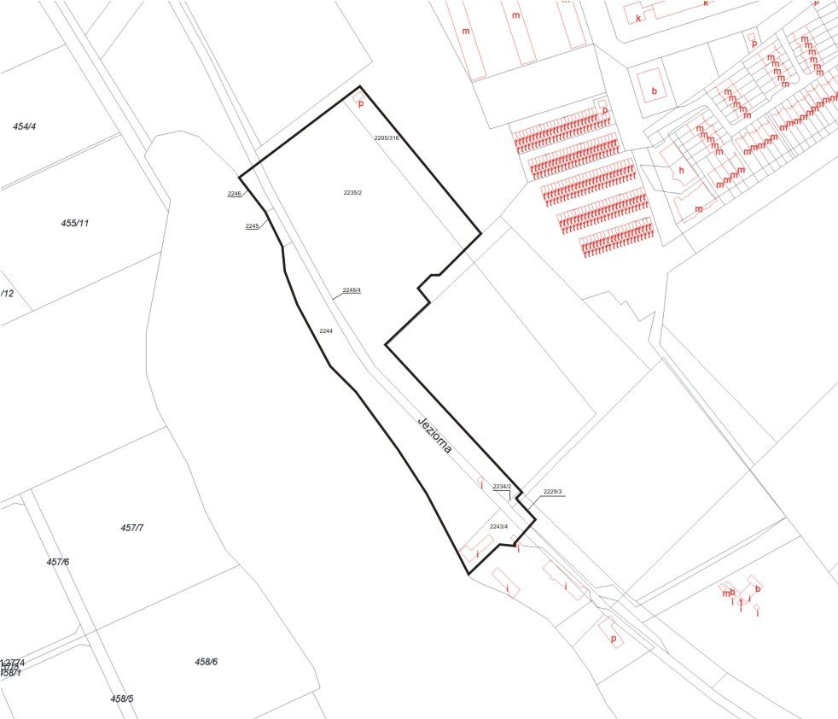
Lokalizacja | Nr ewid. działki | Łączna powierzchnia nieruchomości (w ha) | Kw
ul. Jeziorna, Śrem | 2205/316, 2235/2, 2244, 2245, 2245, 2248/4, 2234/2, 2229/3, 2243/4 | 3,5505 | 8186 (z wyłączeniem działki nr ewid. 2234/2 wpisanej w Księdze Wieczystej nr Kw 25004)

Nr budynku w obr. | Nr ewid. działki | Nr budynku na działce | Charakterystyka zabudowy | Powierzchnia użytkowa  (w m²) | Kondygnacje nad/pod ziemią | Powierzchnia zabudowy  (w m²) | Rok zakończ. budowy
4395 | 2243/4 | 2 | Budynek WOPR oraz zaplecza gospodarczego | brak | 1/0 | 211,00 | 1980
4394 | 2243/4 | 1 | Budynek szaletu | brak | 1/0 | 20,00 | 1978
4397 | 2205/316 | 1 | Budynek trafostacji | brak | 1/0 | 44,00 | 1970

Inne składniki majątku zlokalizowane/przyporządkowane do obszaru obiektu
Lp. | Wyszczególnienie
1 | Utwardzenie fragmentu ul. Jeziornej
2 | Utwardzenie terenu przeznaczone pod wynajem w sezonie letnim
3 | Oświetlenie ścieżki spacerowej nad J. Grzymisławskim
4 | Siłownia zewnętrzna
5 | Plac zabaw
6 | Pomost kąpieliska
7 | Urządzenie parkanu kąpieliska dla dzieci
8 | Elementy ogrodzenia metalowego
9 | Słupki betonowe blokujące wjazd na teren plaży miejskiej
10 | Utwardzenie betonowe na planie koła
11 | Kosze na śmieci
12 | Ławki
13 | Scena drewniana
14 | Maszt metalowy
15 | Zestaw kajaków
16 | Maszty z flagami
17 | Tablica informacyjna
18 | Powierzchnia promocyjna z logo Zamawiającego

Przystań kajakowa nad rz. Wartą w Śremie

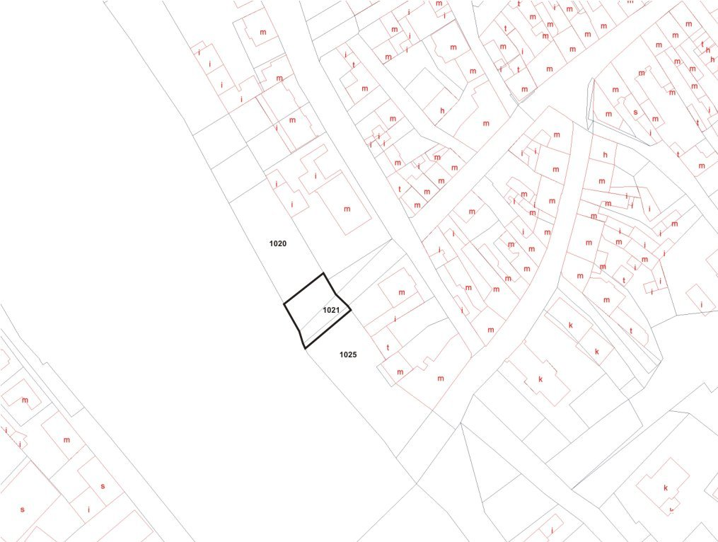
Lokalizacja | Nr ewid. działki | Łączna powierzchnia nieruchomości (w ha) | Kw
Zejście z ul. Tadeusza Kościuszki w Śremie w kierunku linii brzegowej rz. Warty w Śremie | 1020,  1021,  1025 | 0,1500 | 14236,  8337,  8337

Inne składniki majątku zlokalizowane/przyporządkowane do obszaru obiektu
Lp. | Wyszczególnienie
1 | Wiaty drewniane
2 | Zestaw ław drewnianych
3 | Zestaw siedzisk drewnianych
4 | Huśtawka drewniana
5 | Grill betonowy
6 | Pomost drewniany przystani kajakowej
7 | Tablica turystyczno – informacyjna
8 | Tablica informacyjna
9 | Przyłącze energetyczne
10 | Oświetlenie przystani kajakowej

Stadion miejski w Parku im. Powstańców Wielkopolskich
w Śremie, w tym: płyta główna boiska, płyta boczna boiska
oraz obiekt tzw. „Orlik 2012”

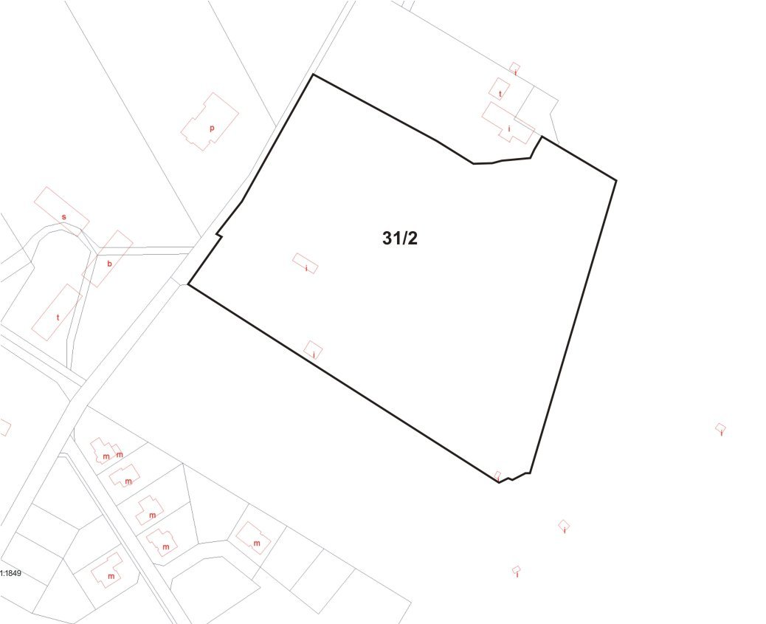

Lokalizacja | Nr ewid. działki | Łączna powierzchnia nieruchomości (w ha) | Kw
Park im. Powstańców Wielkopolskich w Śremie | 31/2 | 3,9382 | 8187

Nr budynku w obr. | Nr ewid. działki | Nr budynku na działce | Charakterystyka zabudowy | Powierzchnia użytkowa  (w m²) | Kondygnacje nad/pod ziemią | Powierzchnia zabudowy  (w m²) | Rok zakończ. budowy
5281 | 31/2 | 1 | Budynek zaplecza  na terenie obiektu „Orlik 2012” | brak | 1/0 | 86,94 | 2009
32 | 31/2 | 4 | Budynek kasy | brak | 1/0 | 11,00 | 1970

Inne składniki majątku zlokalizowane/przyporządkowane do obszaru obiektu
Lp. | Wyszczególnienie
1 | Trybuna nr 1 z budynkiem spikera (liczba siedzisk plastikowych: 1145)
2 | Trybuna nr 2 (liczba siedzisk plastikowych: 909)
3 | Maszty metalowe
4 | Nagłośnienie stadionu
5 | Płyta główna
6 | Bramki metalowe do piłki nożnej
7 | Trybuna nr 3 płyty bocznej (siedziska drewniane)
8 | Utwardzenie dojazdu do hotelu
9 | Płyta boczna wraz z oświetleniem wydzielona ogrodzeniem z siatki
10 | Utwardzenie parkingu przy obiekcie „Orlik 2012”
11 | Boisko do piłki nożnej (obiekt „Orlik 2012”)
12 | Boisko do koszykówki (obiekt „Orlik 2012”)
13 | Oświetlenie (obiekt „Orlik 2012”)
14 | Ogrodzenie metalowe stadionu

Wyłączeniu z przedmiotu zamówienia oddanego do zarządzania podlega budynek szaletu miejskiego zlokalizowany w Parku im. Powstańców Wielkopolskich w Śremie
na nieruchomości oznaczonej nr ewidencyjnym działki 31/2

Centrum rekreacyjno – sportowe w Psarskiem

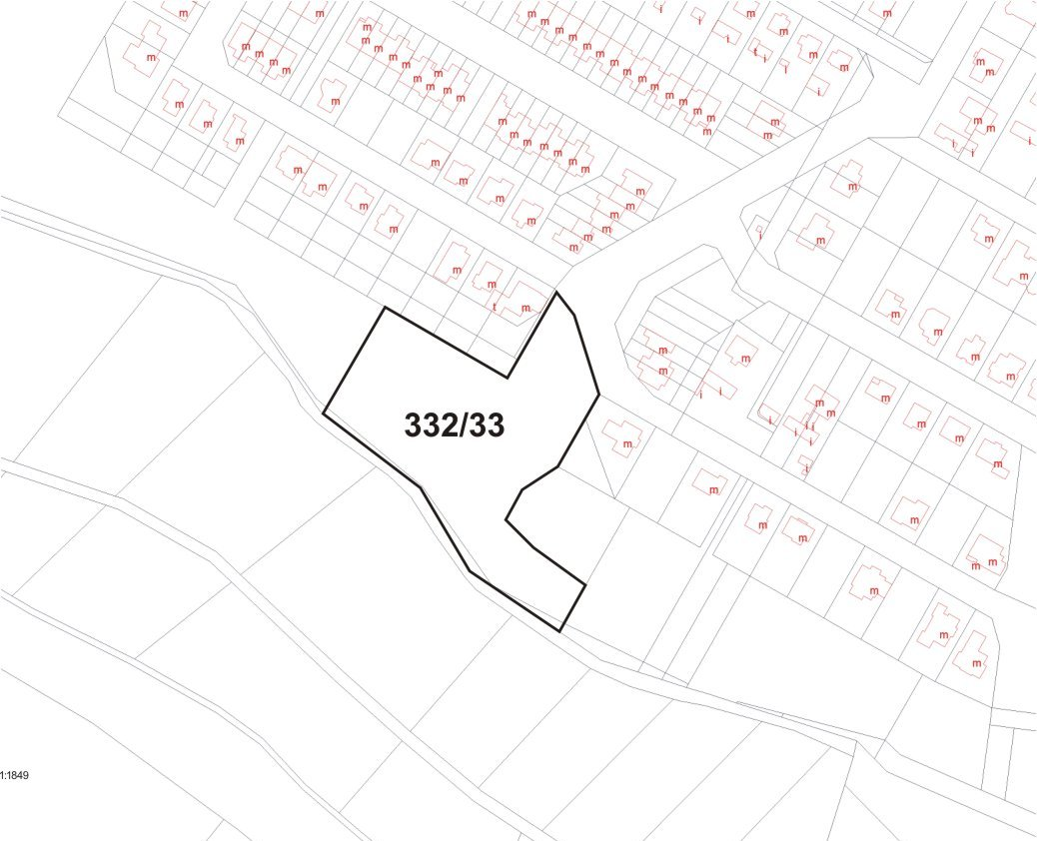
Lokalizacja | Nr ewid. działki | Łączna powierzchnia nieruchomości (w ha) | Kw
Nad zalewem w Parskiem  (wjazd od strony ul. Różanej w Psarskiem) | 332/33 (część) | 0,9200 | 3033

Inne składniki majątku zlokalizowane/przyporządkowane do obszaru obiektu
Lp. | Wyszczególnienie
1 | Boisko do piłki nożnej
2 | Boisko do koszykówki
3 | Budynek zaplecza gospodarczego
4 | Utwardzenie betonowe na planie koła
5 | Oświetlenie obszaru obiektu
6 | Tablica informacyjna
7 | Siedziska plastikowe

Składniki majątku ruchomego, jakie Zamawiający powierza Zarządcy, w celu realizacji Umowy

Lp. | Nazwa ruchomego składnika majątkowego
1 | Kosiarka (Park, ul. Poznańska 15 w Śremie)
2 | Kosiarka spalinowa
3 | Ciągnik URSUS
4 | Urządzenie do rekultywacji
5 | Piła spalinowa
6 | Taczka
7 | Walec
8 | Przyczepa ciągnikowa
9 | Przyczepa AUTOSAN
10 | Kosiarka rotacyjna z wałem
11 | Kosa spalinowa
12 | Sekator spalinowy
13 | Rozsiewacze nawozów
14 | Pojemnik na trawę
15 | Zbieracz do liści
16 | Aerator
17 | Wieża Hi-Fi
18 | Zestaw rozgłośnieniowy-mikser
19 | Wzmacniacz
20 | Mikrofon bezprzewodowy
21 | Mikrofon
22 | Głośnik
23 | Wózek do kredowania

Załącznik nr 2 do Umowy

WYKAZ BUDYNKÓW OŚWIATOWYCH

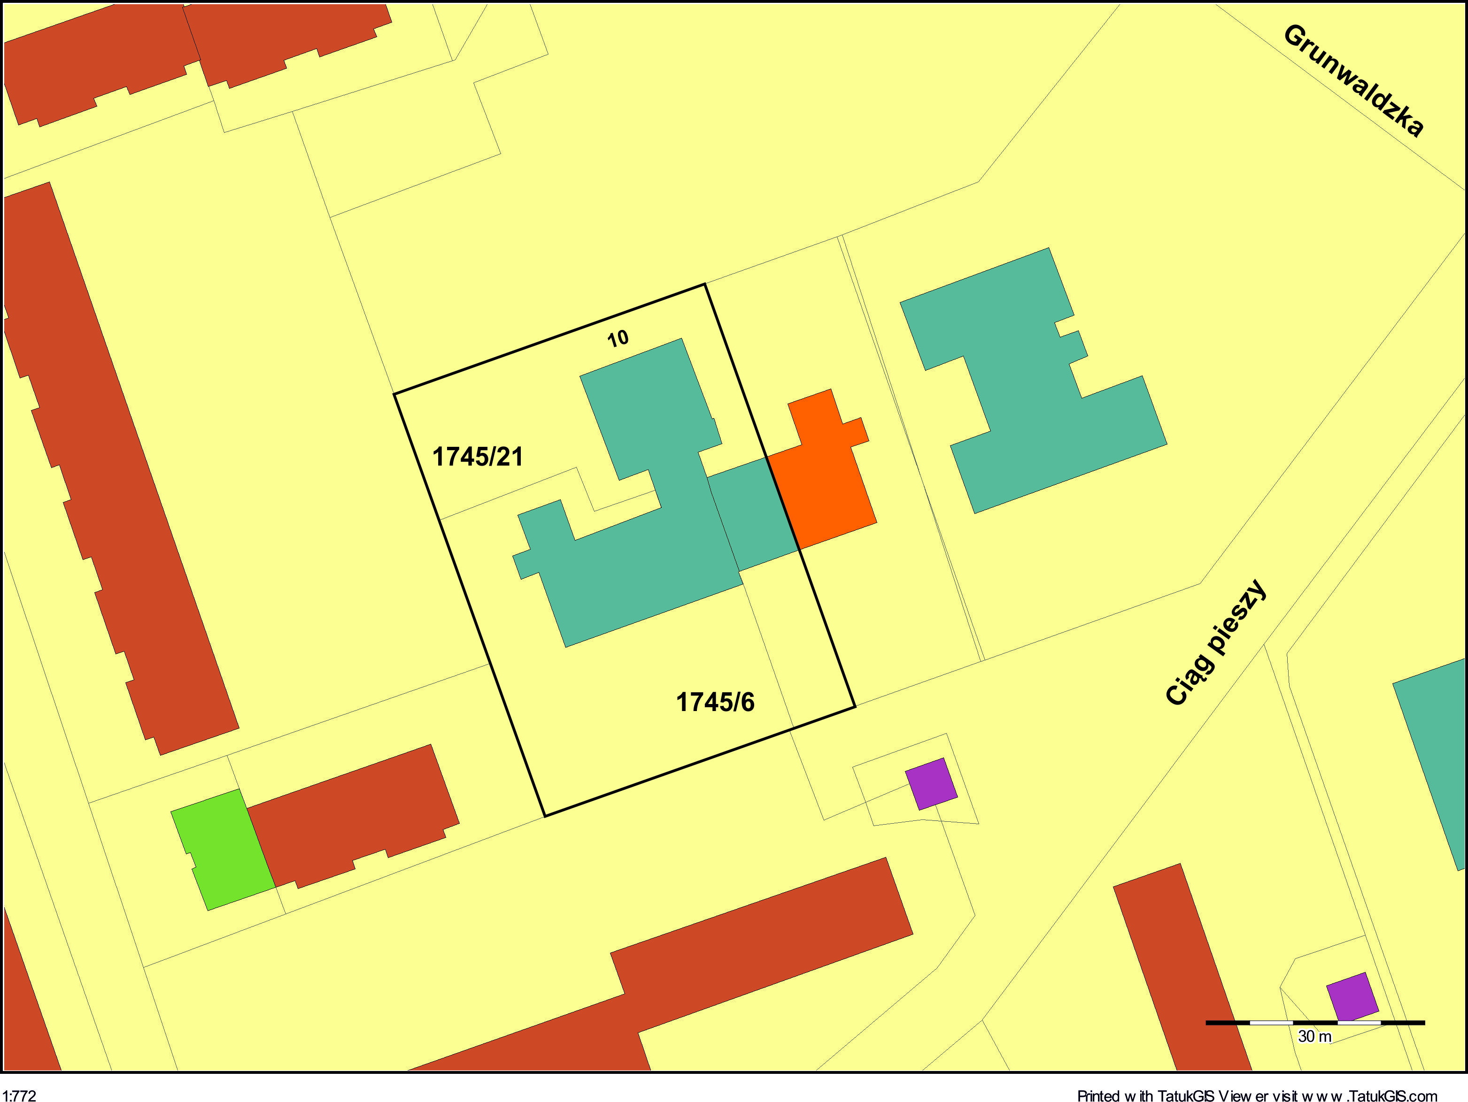
ul. Grunwaldzka 10, Śrem

Lokalizacja | Nr ewid.  działki | Powierzchnia nieruchomości (w ha) | Kw | Ozn. klasyf. użytków
ul. Grunwaldzka 10, Śrem | 1745/6  1745/21 | 0.2853 | 34 843 | Bi

Nr budynku w obr. | Nr budynku na działce | Charakterystyka zabudowy | Powierzchnia użytkowa  (w m²) | Kondygnacje nad/pod ziemią | Powierzchnia zabudowy  (w m²) | Rok zakończ. budowy
2735 | 1 | Budynek oświaty  (UAM) | 1 967,74 | 2/1 | 676,00 | 2002
2748 | 1 | Budynek oświaty  (UAM) | 1 967,74 | 2/1 | 121,00 | 2001

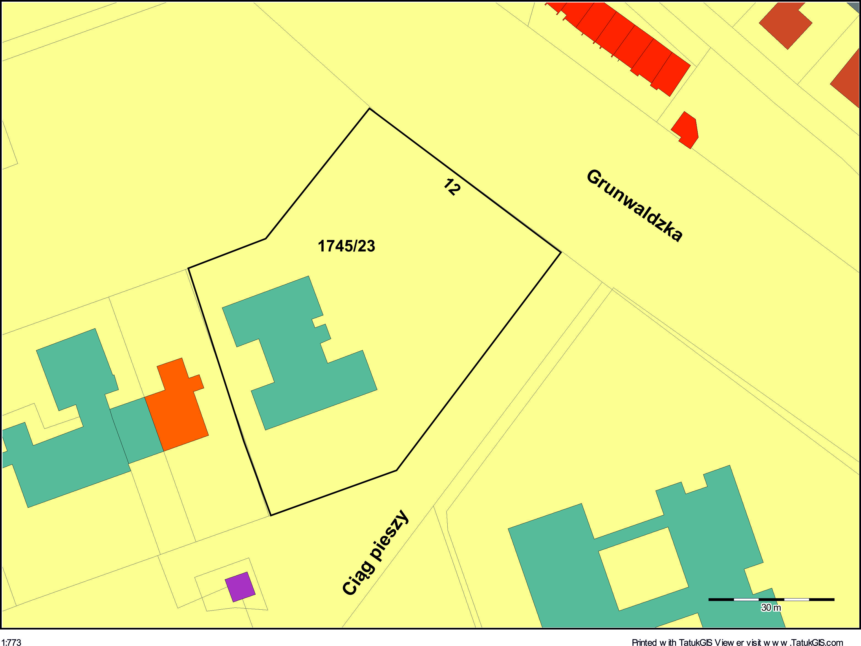
ul. Grunwaldzka 12, Śrem

Lokalizacja | Nr ewid.  działki | Powierzchnia nieruchomości (w ha) | Kw | Ozn. klasyf. użytków
ul. Grunwaldzka 12, Śrem | 1745/23 | 0.4592 | 24 0360 | Bi

Nr budynku w obr. | Nr budynku na działce | Charakterystyka zabudowy | Powierzchnia użytkowa  (w m²) | Kondygnacje nad/pod ziemią | Powierzchnia zabudowy  (w m²) | Rok zakończ. budowy
2707 | 1 | Budynek oświaty  (przedszkole) | 1 478,70 | 2/1 | 661,00 | 1989

ul. Śremska 2a, Dąbrowa
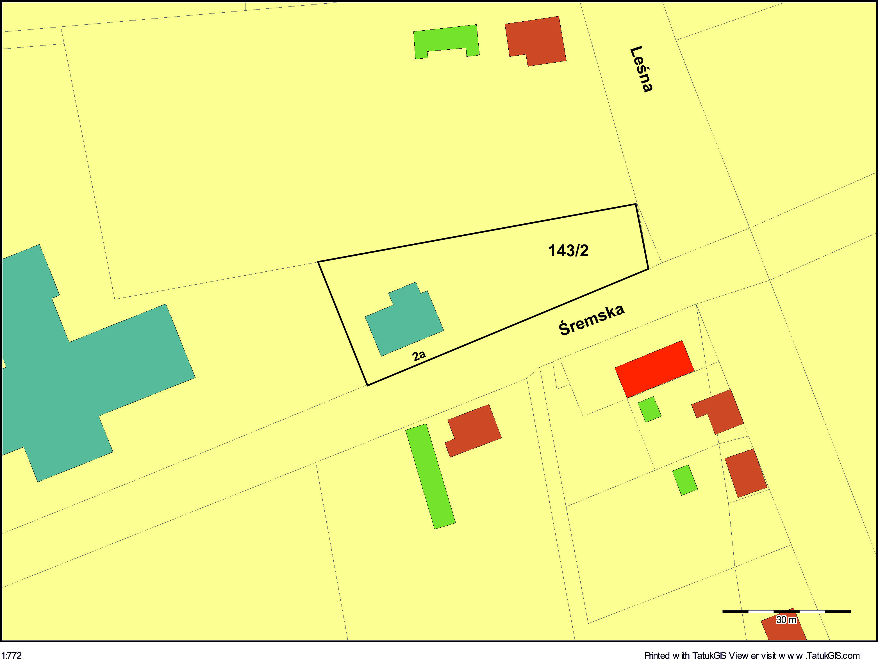
Lokalizacja | Nr ewid.  działki | Powierzchnia nieruchomości (w ha) | Kw | Ozn. klasyf. użytków
ul. Śremska 2a, Dąbrowa | 143/2 | 0.1699 | 46 029 | Bi

Nr budynku w obr. | Nr budynku na działce | Charakterystyka zabudowy | Powierzchnia użytkowa  (w m²) | Kondygnacje nad/pod ziemią | Powierzchnia zabudowy  (w m²) | Rok zakończ. budowy
42 | 1 | Budynek oświatowy (przedszkole) | 127,21 | 2/0 | 180,00 | 1910

Załącznik nr 3 do Umowy

PODSTAWOWY WYKAZ PRAC REALIZOWANYCH
PRZEZ ZARZĄDCE W ZAKRESIE ZARZĄDZANIA OBIEKTAMI ORAZ BUDYNKAMI OŚWIATY

Plaża miejska w Śremie
Lp. |  |  | Rodzaj prac | Wykaz prac
1 |  |  | Zapewnienie całodobowej ochrony terenu plaży przed dewastacją | codziennie
2 |  |  | Badanie dna jeziora przed sezonem przez płetwonurków | 1 raz w roku  (przed rozpoczęciem sezonu)
3 |  |  | Oczyszczanie dna jeziora w obszarze miejsca wykorzystywanego do kąpieli | codziennie w sezonie*
4 |  |  | Wykonanie badania jakości wody zgodnie z ustalonym ze Stacją Sanitarno-Epidemiologiczną harmonogramem | wg harmonogramu**
5 |  |  | Wycinanie trzciny na terenie plaży | marzec-listopad, wg zapotrzebowania
6 |  |  | Nawożenie plaży piaskiem | w sezonie* wg zapotrzebowania oraz każdorazowo na zgłoszenie Zamawiającego
7 |  |  | Nawożenie piaskiem placu zabaw dla dzieci | czerwiec-wrzesień wg zapotrzebowania oraz każdorazowo na zgłoszenie Zamawiającego
8 |  |  | Przygotowywanie terenu plaży do imprez okolicznościowych na podstawie ustaleń z Zamawiającym | wg zapotrzebowania
9 |  |  | Uporządkowanie terenu plaży po imprezach okolicznościowych na podstawie ustaleń z Zamawiającym | wg zapotrzebowania
10 |  |  | Oczyszczanie kostki brukowej z nadmiaru piasku | w sezonie* wg zapotrzebowania
11 |  |  | Oznakowanie miejsca wykorzystywanego do kąpieli (tablica informacyjna) zgodnie z Rozporządzeniem Ministra Zdrowia | w sezonie* (umieszczenie tablicy informacyjnej powinno nastąpić najpóźniej w dniu rozpoczęcia sezonu)
12 |  |  | Zapewnienie bezpieczeństwa ratowniczego | codziennie w sezonie* w godz. 10.00-18.00
13 |  |  | Udostępnienie i sprzątanie sanitariatów | codziennie w sezonie* w godz. 10.00-18.00 oraz każdorazowo na zgłoszenie Zamawiającego
14 |  |  | Montaż; demontaż i konserwacja pomostu pływającego | przed rozpoczęciem sezonu*,  po zakończeniu sezonu*
15 |  |  | Bieżąca naprawa pomostu pływającego | w sezonie* wg zapotrzebowania
16 |  |  | Modernizacja pomostu pływającego | na zgłoszenie Zamawiającego
17 |  |  | Magazynowanie i zabezpieczenie pomostu pływającego | po sezonie*
18 |  |  | Bieżące naprawy i konserwacje systemu kanalizacji | wg zapotrzebowania
19 |  |  | Zapewnienie bieżącego porządku i czystości na terenie plaży | stale
20 |  |  | Wygrabianie liści z terenu plaży łącznie z ich wywiezieniem i zagospodarowaniem we własnym zakresie | wrzesień-listopad, wg zapotrzebowania
21 |  |  | Wywóz nieczystości z terenu plaży | codziennie w sezonie* oraz wg zapotrzebowania po zakończeniu sezonu tj.(styczeń-czerwiec, wrzesień-grudzień)
22 |  |  | Koszenie terenu plaży wraz z wywiezieniem pokosu | kwiecień - październik (utrzymanie wysokości trawy w granicach do 5 cm)
23 |  |  | Bieżąca naprawa i konserwacja siłowni plenerowej | wg zapotrzebowania
24 |  |  | Bieżące naprawy i konserwacja urządzeń znajdujących się na plaży na podstawie ustaleń z Zamawiającym | wg zapotrzebowania
25 |  |  | Zapewnienie dostawy i opłata za media | stale
26 |  |  | Niezwłocznie zgłaszanie Zamawiającemu uszkodzeń, dewastacji, zniszczeń itd. elementów obiektu | wg zapotrzebowania
27 |  |  | Zgłaszanie Zamawiającemu zagrożeń wynikających ze stanu technicznego elementów obiektu oraz podejmowanie działań zabezpieczających za zgodą Zamawiającego | wg zapotrzebowania
28 |  |  | Zarządzanie dokumentacją obiektów zgodnie z obowiązującymi zasadami archiwizacji, prawem budowlanym oraz innymi przepisami regulującymi wytwarzanie, obieg i korzystanie z dokumentów dotyczących nieruchomości | wg zapotrzebowania zgodnie z wymogami prawa budowlanego
29 |  |  | Zapewnienie dostaw mediów przez zawieranie i zmienianie umów na dostawę energii elektrycznej, wody, gazu, odprowadzania ścieków i wywozu nieczystości stałych  oraz ustalanie rozliczeń z użytkownikami | wg zapotrzebowania
30 |  |  | Dokonywanie remontów i modernizacji zatwierdzonych przez Zamawiającego po wskazaniu źródeł i sposobu finansowania | na podstawie planów rzeczowo – finansowych oraz w przypadku dodatkowych prac w uzgodnieniu z Zamawiającym
31 |  |  | Windykacja należności stanowiących pożytki i inne przychody z Obiektu zgodnie z postanowieniami Umowy | wg zapotrzebowania
* |  | Sezon - trwa od pierwszego dnia ferii letnich do ostatniego dnia ferii letnich według Rozporządzenia MEN
 | ** | Harmonogram - terminy wykonania badań jakości wody: pierwsze nie wcześniej niż 14 dni przed rozpoczęciem funkcjonowania miejsca wykorzystywanego do kąpieli oraz co najmniej jedno badanie w trakcie trwania sezonu letniego, a także każdorazowo w przypadku wzrokowego stwierdzenia zanieczyszczeń niekorzystnie wpływających na jakość wody i mogących stanowić zagrożenie  zdrowotne dla kapiących się osób.
Teren obszaru miejsca wykorzystywanego do kąpieli - szacowana powierzchnia |  |  |  |  | 3 500,00m²
Teren plaży miejskiej - szacowana powierzchnia |  |  |  |  | 35 505,00m²
Teren zielony -szacowana powierzchnia |  |  |  |  | 23 000,00m²
Teren utwardzony - szacowana powierzchnia |  |  |  |  | 2 360,00m²

Przystań Kajakowa nad Rzeką Wartą w Śremie
Lp. | Rodzaj prac | Wykaz prac
1 | Zapewnienie całodobowej ochrony terenu plaży przed dewastacją | codziennie
2 | Przygotowywanie terenu przystani do imprez okolicznościowych na podstawie ustaleń z Zamawiającym | wg zapotrzebowania
3 | Uporządkowanie terenu przystani po imprezie okolicznościowej na podstawie ustaleń z Zamawiającym | wg zapotrzebowania
5 | Montaż; demontaż tablicy informacyjno-turystycznej | przed rozpoczęciem sezonu*; po zakończeniu sezonu*
6 | Bieżąca naprawa i konserwacja tablicy informacyjno-turystycznej (1 szt.) | wg zapotrzebowania
7 | Magazynowanie tablicy informacyjno-turystycznej | po sezonie*
8 | Montaż; demontaż i konserwacja pomostu na rzece Warta | przed sezonem*; po zakończeniu sezonu*
9 | Bieżąca naprawa pomostu pływającego | w sezonie* wg zapotrzebowania
10 | Modernizacja pomostu pływającego | na zgłoszenie Zamawiającego
11 | Magazynowanie i zabezpieczenie pomostu pływającego | po sezonie*
12 | Regulacja pomostu pływającego | wg poziomu wody w rzece Warcie
13 | Montaż i demontaż altan drewnianych na przystani | przed rozpoczęciem sezonu*; po zakończeniu sezonu*
14 | Bieżąca naprawa i konserwacja altan drewnianych | wg zapotrzebowania
15 | Modernizacja altan drewnianych | wg zapotrzebowania
16 | Magazynowanie altan drewnianych | po sezonie*
17 | Montaż oraz demontaż ław i siedzisk drewnianych na przystani | przed rozpoczęciem sezonu*; po zakończeniu sezonu*
18 | Bieżące naprawy i konserwacje ław i siedzisk drewnianych | wg zapotrzebowania
19 | Modernizacja ław i siedzisk drewnianych | wg zapotrzebowania
20 | Magazynowanie ław i siedzisk drewnianych | po sezonie*
21 | Montaż oraz demontaż huśtawki drewnianej | przed rozpoczęciem sezonu*; po zakończeniu sezonu*
22 | Bieżąca naprawa i konserwacja huśtawki drewnianej | wg zapotrzebowania
23 | Modernizacja huśtawki drewnianej | wg zapotrzebowania
24 | Magazynowanie huśtawki drewnianej | po sezonie*
25 | Montaż oraz demontaż grilla | przed rozpoczęciem sezonu*; po zakończeniu sezonu*
26 | Bieżąca naprawa i utrzymanie w czystości grilla | wg zapotrzebowania
27 | Magazynowanie grilla | po sezonie*
28 | Bieżące naprawy i konserwacje kajaków | wg zapotrzebowania
29 | Magazynowanie kajaków | po sezonie*
30 | Zapewnienie bieżącego porządku i czystości na terenie przystani kajakowej | stale
31 | Wywóz nieczystości z terenu przystani | codziennie w sezonie* oraz wg zapotrzebowania po zakończeniu sezonu
32 | Koszenie terenu przystani wraz z wywiezieniem pokosu ( ok. 1500m²) | kwiecień – wrzesień (utrzymanie wysokości trawy w granicach do 7 cm)
34 | Bieżące naprawy i konserwacja urządzeń znajdujących się na przystani kajakowej na podstawie ustaleń z Zamawiającym | wg zapotrzebowania
35 | Zapewnienie dostawy i opłata za media | stale
36 | Niezwłocznie zgłaszanie Zamawiającemu uszkodzeń, dewastacji, zniszczeń itd. elementów obiektu | wg zapotrzebowania
37 | Zgłaszanie Zamawiającemu zagrożeń wynikających ze stanu technicznego elementów obiektu oraz podejmowanie działań zabezpieczających za zgodą Zamawiającego | wg zapotrzebowania
38 | Zarządzanie dokumentacją obiektów zgodnie z obowiązującymi zasadami archiwizacji, prawem budowlanym oraz innymi przepisami regulującymi wytwarzanie, obieg i korzystanie z dokumentów dotyczących nieruchomości | wg zapotrzebowania zgodnie z wymogami prawa budowlanego
39 | Zapewnienie dostaw mediów przez zawieranie i zmienianie umów na dostawę energii elektrycznej, wody, gazu, odprowadzania ścieków i wywozu nieczystości stałych  oraz ustalanie rozliczeń z użytkownikami | wg zapotrzebowania
40 | Dokonywanie remontów i modernizacji zatwierdzonych przez Zamawiającego po wskazaniu źródeł i sposobu finansowania | na podstawie planów rzeczowo – finansowych oraz w przypadku dodatkowych prac w uzgodnieniu z Zamawiającym
41 | Windykacja należności stanowiących pożytki i inne przychody z Obiektu zgodnie z postanowieniami Umowy | wg zapotrzebowania
* | Sezon - trwa od kwietnia do września z uwzględnieniem uwarunkowań atmosferycznych
Teren przystani kajakowej - szacowana powierzchnia |  | 1 500,00m²

Stadion miejski przy ul. Poznańskiej 15 w Śremie
Lp. | Rodzaj prac | Wykaz prac
1 | Zapewnienie całodobowej ochrony terenu stadionu przed dewastacją | codziennie
2 | Reprezentowanie Zamawiającego przy weryfikacji boiska sportowego przed rozpoczęciem sezonu ligowego | 1 raz w roku
3 | Pielęgnacja murawy boiska głównego | wg zaleceń Wykonawcy przedłożonych przez Zamawiającego
4 | Wyrównywanie terenu bieżni | wg zapotrzebowania
5 | Prowadzenie harmonogramu rezerwacji boiska | codziennie w sezonie*
6 | Udostępnianie numeru telefonu dla mieszkańców głównie w celu dokonania rezerwacji boiska oraz udzielania informacji | codziennie w sezonie*
7 | Pomiary boiska niezbędne do odbywania się meczy | wg harmonogramu rozgrywek ligi piłki nożnej oraz zapotrzebowania
8 | Przygotowywanie boiska do meczy i treningów | wg harmonogramu rozgrywek ligi piłki nożnej oraz zapotrzebowania
9 | Montaż bramek do piłki nożnej | wg harmonogramu rozgrywek ligi piłki nożnej oraz zapotrzebowania
10 | Demontaż i magazynowanie bramek do piłki nożnej | po sezonie* oraz wg zapotrzebowania
11 | Zawieszanie siatek w bramkach | wg harmonogramu rozgrywek ligi piłki nożnej oraz zapotrzebowania
12 | Malowanie linii na stadionie | wg harmonogramu rozgrywek ligi piłki nożnej oraz zapotrzebowania
13 | Udostępnienie nagłośnienia na mecze | wg harmonogramu rozgrywek ligi piłki nożnej oraz zapotrzebowania
14 | Wałowanie boiska po meczach i treningach | wg harmonogramu rozgrywek ligi piłki nożnej oraz zapotrzebowania
15 | Sprzątanie trybun raz dokonanie oprysku chwastobójczego | wg zapotrzebowania
16 | Przygotowanie do i sprzątanie stadionu po imprezach okolicznościowych i masowych na podstawie ustaleń z Zamawiającym | wg zapotrzebowania
17 | Odchwaszczanie terenu do bieżni i ćwiczeń lekkoatletycznych | wg zapotrzebowania
18 | Przycinanie krzewów i pielęgnacja zieleni przy ogrodzeniu obiektu | wg zapotrzebowania
19 | Przycinanie żywopłotu pomiędzy trybunami | wg zapotrzebowania
20 | Bieżące naprawy i konserwacje urządzeń oraz sprzętu na stadionie | wg zapotrzebowania
21 | Wywóz nieczystości z terenu stadionu | codziennie w sezonie* oraz wg zapotrzebowania po zakończeniu sezonu
22 | Zapewnienie dostawy i opłata za media | stale
23 | Niezwłocznie zgłaszanie Zamawiającemu uszkodzeń, dewastacji, zniszczeń itd. elementów obiektu | wg zapotrzebowania
24 | Zgłaszanie Zamawiającemu zagrożeń wynikających ze stanu technicznego elementów obiektu oraz podejmowanie działań zabezpieczających za zgodą Zamawiającego | wg zapotrzebowania
25 | Zarządzanie dokumentacją obiektów zgodnie z obowiązującymi zasadami archiwizacji, prawem budowlanym oraz innymi przepisami regulującymi wytwarzanie, obieg i korzystanie z dokumentów dotyczących nieruchomości | wg zapotrzebowania zgodnie z wymogami prawa budowlanego
26 | Zapewnienie dostaw mediów przez zawieranie i zmienianie umów na dostawę energii elektrycznej, wody, gazu, odprowadzania ścieków i wywozu nieczystości stałych  oraz ustalanie rozliczeń z użytkownikami | wg zapotrzebowania
27 | Dokonywanie remontów i modernizacji zatwierdzonych przez Zamawiającego po wskazaniu źródeł i sposobu finansowania | na podstawie planów rzeczowo – finansowych oraz w przypadku dodatkowych prac w uzgodnieniu z Zamawiającym
28 | Windykacja należności stanowiących pożytki i inne przychody z Obiektu zgodnie z postanowieniami Umowy | wg zapotrzebowania
* | Sezon - trwa od marca do listopada z uwzględnieniem uwarunkowań atmosferycznych
Stadion miejski (płyta główna boiska) - szacowana powierzchnia |  |  |  | 7 140,00m²
Stadion miejski (bieżnia) - szacowana powierzchnia |  |  |  | 4 500,00m²
Teren do kredowania - szacowana długość linii |  |  |  | 650,00mb
Trybuna A (główna) - szacowana powierzchnia / liczba siedzisk |  |  |  | 970,00m² / 1145
Trybuna B (boczna) - szacowana powierzchnia / liczba siedzisk |  |  |  | 700,00m² / 909

Boisko boczne przy ul. Poznańskiej 15 w Śremie
Lp. | Rodzaj prac |  | Wykaz prac
1 | Zapewnienie całodobowej ochrony terenu boiska przed dewastacją |  | codziennie
2 | Pielęgnacja murawy boiska bocznego |  | wg zaleceń Wykonawcy przedłożonych przez Zamawiającego
3 | Prowadzenie harmonogramu rezerwacji boiska |  | codziennie w sezonie*
4 | Udostępnianie numeru telefonu dla mieszkańców głównie w celu dokonania rezerwacji boiska oraz udzielania informacji |  | codziennie w sezonie*
5 | Przygotowywanie boiska do treningów i meczy |  | wg harmonogramu rozgrywek treningów oraz wg zapotrzebowania
6 | Montaż bramek do piłki nożnej |  | wg harmonogramu rozgrywek treningów oraz wg zapotrzebowania
7 | Demontaż i magazynowanie bramek do piłki nożnej |  | po sezonie* oraz wg zapotrzebowania
8 | Zawieszanie siatek w bramkach |  | wg harmonogramu rozgrywek treningów oraz wg zapotrzebowania
9 | Malowanie linii na murawie |  | wg harmonogramu rozgrywek treningów oraz wg zapotrzebowania
10 | Wałowanie boiska po treningach |  | wg harmonogramu rozgrywek treningów oraz wg zapotrzebowania
11 | Sprzątanie trybun raz dokonanie oprysku chwastobójczego |  | wg zapotrzebowania
12 | Przygotowanie do i sprzątanie boiska bocznego po imprezach okolicznościowych i masowych na podstawie ustaleń z Zamawiającym |  | wg zapotrzebowania
13 | Bieżące naprawy i konserwacje urządzeń oraz sprzętu |  | wg zapotrzebowania
14 | Wywóz nieczystości z terenu boiska |  | codziennie w sezonie* oraz wg zapotrzebowania po zakończeniu sezonu
15 | Zapewnienie dostawy i opłata za media |  | stale
16 | Niezwłocznie zgłaszanie Zamawiającemu uszkodzeń, dewastacji, zniszczeń itd. elementów obiektu |  | wg zapotrzebowania
17 | Zgłaszanie Zamawiającemu zagrożeń wynikających ze stanu technicznego elementów obiektu oraz podejmowanie działań zabezpieczających za zgodą Zamawiającego |  | wg zapotrzebowania
18 | Zarządzanie dokumentacją obiektów zgodnie z obowiązującymi zasadami archiwizacji, prawem budowlanym oraz innymi przepisami regulującymi wytwarzanie, obieg i korzystanie z dokumentów dotyczących nieruchomości |  | wg zapotrzebowania zgodnie z wymogami prawa budowlanego
19 | Zapewnienie dostaw mediów przez zawieranie i zmienianie umów na dostawę energii elektrycznej, wody, gazu, odprowadzania ścieków i wywozu nieczystości stałych  oraz ustalanie rozliczeń z użytkownikami |  | wg zapotrzebowania
20 | Dokonywanie remontów i modernizacji zatwierdzonych przez Zamawiającego po wskazaniu źródeł i sposobu finansowania |  | na podstawie planów rzeczowo – finansowych oraz w przypadku dodatkowych prac w uzgodnieniu z Zamawiającym
21 | Windykacja należności stanowiących pożytki i inne przychody z Obiektu zgodnie z postanowieniami Umowy |  | wg zapotrzebowania
* | Sezon - trwa od marca do listopada z uwzględnieniem uwarunkowań atmosferycznych
Płyta boczna - szacowana powierzchnia |  |  |  |  | 7.725,00 m²
Teren do kredowania - szacowana długość linii |  |  |  |  | 650,00mb
Trybuna C (płyty bocznej) - szacowana powierzchnia |  |  |  |  | 1 500,00m²

Boisko wielofunkcyjne "Orlik 2012" w Śremie
Lp. | Rodzaj prac | Wykaz prac
1 | Zapewnienie całodobowej ochrony obiektu przed dewastacją | codziennie
2 | Nieodpłatne udostępnianie obiektu mieszkańcom | zgodnie z godzinami otwarcia** oraz wg zapotrzebowania
3 | Zapewnienie jednego pracownika sprawującego nadzór i obsługę na obiekcie | zgodnie z godzinami otwarcia** oraz wg zapotrzebowania
4 | Zapewnienie instruktora Sportowego | od poniedziałku do piątku, 3 godziny dziennie wg harmonogramu ustalonego z Zamawiającym
5 | Prowadzenie harmonogramu rezerwacji boiska | codziennie w sezonie* oraz wg zapotrzebowania
6 | Udostępnianie numeru telefonu dla mieszkańców głównie w celu dokonania rezerwacji boiska oraz udzielania informacji | codziennie
7 | Utrzymanie porządku i czystości na terenie całego obiektu | stale
8 | Sprzątanie pomieszczeń socjalnych i sanitarnych oraz bieżące wyposażenie sanitariatów w niezbędne środki czystości | wg zapotrzebowania
9 | Koszenie trawy przy pomieszczeniu socjalnym i wokół boiska | w sezonie* (utrzymanie wysokości trawy w granicach do 7 cm)
11 | Konserwacja boiska do piłki nożnej (czesanie boiska, uzupełnianie brakującego granulatu) | wg zaleceń Wykonawcy i przy uzgodnieniu z Zamawiającym
12 | Usuwanie zanieczyszczeń organicznych z powierzchni boisk (liście, igliwie, chwasty) | wg zapotrzebowania
13 | Wywóz nieczystości z terenu obiektu | codziennie w sezonie* oraz wg zapotrzebowania po zakończeniu sezonu
14 | Bieżące naprawy i konserwacje urządzeń oraz sprzętu na obiekcie | według zapotrzebowania
15 | Oświetlenie obiektu | wg zapotrzebowania
16 | Podgrzewanie wody | wg zapotrzebowania
17 | Ogrzewanie obiektu | wg zapotrzebowania
18 | Zapewnienie dostawy i opłata za media | stale
19 | Niezwłocznie zgłaszanie Zamawiającemu uszkodzeń, dewastacji, zniszczeń itd. elementów obiektu | wg zapotrzebowania
20 | Zgłaszanie Zamawiającemu zagrożeń wynikających ze stanu technicznego elementów obiektu oraz podejmowanie działań zabezpieczających za zgodą Zamawiającego | wg zapotrzebowania
21 | Zarządzanie dokumentacją obiektów zgodnie z obowiązującymi zasadami archiwizacji, prawem budowlanym oraz innymi przepisami regulującymi wytwarzanie, obieg i korzystanie z dokumentów dotyczących nieruchomości | wg zapotrzebowania zgodnie z wymogami prawa budowlanego
22 | Zapewnienie dostaw mediów przez zawieranie i zmienianie umów na dostawę energii elektrycznej, wody, gazu, odprowadzania ścieków i wywozu nieczystości stałych oraz ustalanie rozliczeń z użytkownikami | wg zapotrzebowania
23 | Dokonywanie remontów i modernizacji zatwierdzonych przez Zamawiającego  po wskazaniu źródeł i sposobu finansowania | na podstawie planów rzeczowo – finansowych oraz w przypadku dodatkowych prac w uzgodnieniu z Zamawiającym
24 | Windykacja należności stanowiących pożytki i inne przychody z Obiektu zgodnie  z postanowieniami Umowy | wg zapotrzebowania
* | Sezon - trwa od 1 marca do 30 października z uwzględnieniem uwarunkowań atmosferycznych
** | Godziny otwarcia:
 | Od 1 marca do 30 czerwca: codziennie od 8.00 do 20.00
 | Od 1 lipca do 31 sierpnia: codziennie od 8.00 do 22.00
 | Od 1 września do 31 października: codziennie od 8.00 do 20.00
Po sezonie boisko będzie udostępniane dla grup zorganizowanych (min. 8 osób)
po wcześniejszym uzgodnieniu terminu i godziny z Zamawiającym
Teren obiektu „Orlik 2012” - szacowana powierzchnia |  |  | 2 600,00m²
Teren boiska do piłki nożnej - szacowana powierzchnia |  |  | 1 860,00m²
Teren boiska do koszykówki - szacowana powierzchnia |  |  | 613,11m²

Obiekt sportowo-rekreacyjny we wsi Psarskie
Lp. | Rodzaj prac | Wykaz prac
1 | Zapewnienie całodobowej ochrony terenu obiektu przed dewastacją | codziennie
2 | Nieodpłatne udostępnianie obiektu mieszkańcom | zgodnie z godzinami otwarcia obiektu*
3 | Zapewnienie jednego pracownika sprawującego nadzór i obsługę na obiekcie | zgodnie z godzinami otwarcia obiektu*
4 | Prowadzenie harmonogramu rezerwacji boisk | zgodnie z godzinami otwarcia obiektu*
5 | Udostępnianie numeru telefonu dla mieszkańców głównie w celu dokonania rezerwacji boisk oraz udzielania informacji | zgodnie z godzinami otwarcia obiektu*
6 | Bieżące utrzymanie porządku i czystości na terenie całego obiektu sportowo-rekreacyjnego | stale
7 | Sprzątanie pomieszczeń socjalnych i sanitarnych oraz bieżące wyposażenie sanitariatów w niezbędne środki czystości | wg zapotrzebowania
8 | Koszenie trawy na terenie obiektu | w sezonie* (utrzymanie wysokości trawy w granicach do 7 cm)
9 | Dokonanie oprysku chwastobójczego | w sezonie* wg zapotrzebowania
10 | Konserwacja boiska do piłki nożnej (czesanie boiska, uzupełnianie brakującego granulatu) | wg zaleceń Wykonawcy i w uzgodnieniu z Zamawiającym
11 | Usuwanie zanieczyszczeń organicznych z powierzchni boisk (liście, igliwie, chwasty, mchy) | wg zapotrzebowania
12 | Wywóz nieczystości z terenu obiektu | codziennie w godzinach otwarcia obiektu* oraz wg zapotrzebowania po zakończeniu sezonu
13 | Bieżące naprawy i konserwacje urządzeń technicznych i sprzętu umożliwiających użytkownikom korzystanie z obiektu | wg zapotrzebowania
14 | Zapewnienie dostawy i opłata za media | stale
15 | Niezwłocznie zgłaszanie Zamawiającemu uszkodzeń, dewastacji, zniszczeń itd. elementów obiektu | wg zapotrzebowania
16 | Zgłaszanie Zamawiającemu zagrożeń wynikających ze stanu technicznego elementów obiektu oraz podejmowanie działań zabezpieczających za zgodą Zamawiającego | wg zapotrzebowania
17 | Zarządzanie dokumentacją obiektów zgodnie z obowiązującymi zasadami archiwizacji, prawem budowlanym oraz innymi przepisami regulującymi wytwarzanie, obieg i korzystanie z dokumentów dotyczących nieruchomości | wg zapotrzebowania zgodnie z wymogami prawa budowlanego
18 | Zapewnienie dostaw mediów przez zawieranie i zmienianie umów na dostawę energii elektrycznej, wody, gazu, odprowadzania ścieków i wywozu nieczystości stałych  oraz ustalanie rozliczeń z użytkownikami | wg zapotrzebowania
19 | Dokonywanie remontów i modernizacji zatwierdzonych przez Zamawiającego po wskazaniu źródeł i sposobu finansowania | na podstawie planów rzeczowo – finansowych oraz w przypadku dodatkowych prac w uzgodnieniu z Zamawiającym
20 | Windykacja należności stanowiących pożytki i inne przychody z Obiektu zgodnie z postanowieniami Umowy | wg zapotrzebowania
* | Godziny otwarcia (sezon):
Od 1 marca do 30 kwietnia: (w dni robocze: od 14.00 do 18.00, w soboty i niedziele:
od 10.00 do18.00)
 | Od 1 maja do 30 czerwca: (w dni robocze: od 14.00 do 20.00, w soboty i niedziele: od 10.00 do 20.00)
 | Od 1 lipca do 31 sierpnia: (przez cały tydzień: od 10.00 do 22.00)
 | Od 1 września do 31 października: (w dni robocze: od 14.00 do 20.00, w soboty i niedziele: od 10.00 do 20.00)
Teren zajęty pod sanitariatem - szacowana powierzchnia |  | 49,90m²
Teren boiska do piłki nożnej - szacowana powierzchnia |  | 1 232,00m²
Teren boiska do koszykówki - szacowana powierzchnia |  | 504,00m²
Teren utwardzony (krąg taneczny) - szacowana powierzchnia |  | 63,61m²
Teren placu do gry w boule - szacowana powierzchnia |  | 64,00m²
Liczba siedzisk |  | 40

Budynek przy ul. Grunwaldzkiej 10 w Śremie
Lp. | Rodzaj prac | Wykaz prac
1 | Utrzymanie porządku i czystości wewnątrz i na zewnątrz budynku w granicach nieruchomości oddanej do zarządzania z wyłączeniem obowiązków poszczególnych użytkowników wynikających z umów najmu | stale
2 | Zlecanie kontroli technicznych i okresowych przeglądów nieruchomości i urządzeń stanowiących ich wyposażenie techniczne | wg zapotrzebowania zgodnie z wymogami prawa budowlanego
3 | Zarządzanie dokumentacją obiektów zgodnie z obowiązującymi zasadami archiwizacji, prawem budowlanym oraz innymi przepisami regulującymi wytwarzanie, obieg i korzystanie z dokumentów dotyczących nieruchomości | wg zapotrzebowania zgodnie z wymogami prawa budowlanego
4 | Zapewnienie usług kominiarskich oraz innych usług związanych z funkcjonowaniem urządzeń technicznych | wg zapotrzebowania zgodnie z wymogami prawa budowlanego
5 | Zapewnienie dostaw mediów przez zawieranie i zmienianie umów na dostawę energii elektrycznej, wody, gazu, odprowadzania ścieków i wywozu nieczystości stałych  oraz ustalanie rozliczeń z użytkownikami | wg zapotrzebowania
6 | Konserwacja bieżąca nieruchomości, a w szczególności:
a) | dokonywanie napraw budynków oraz urządzeń technicznych umożliwiających użytkownikom korzystanie z oświetlenia, ogrzewania, ciepłej i zimnej wody, innych urządzeń należących do wyposażenia obiektów, w zakresie leżącym po stronie Zamawiającego | wg zapotrzebowania
b) | usuwanie awarii oraz ich skutków
7 | Dokonywanie remontów i modernizacji zatwierdzonych przez Zamawiającego po wskazaniu źródeł i sposobu finansowania | na podstawie planów rzeczowo – finansowych oraz w przypadku dodatkowych prac w uzgodnieniu z Zamawiającym
8 | Windykacja należności stanowiących pożytki i inne przychody z nieruchomości zgodnie z postanowieniami Umowy | wg zapotrzebowania
9 | Utrzymanie należytego stanu sanitarnego terenów zielonych w granicach nieruchomości oddanej do zarządzania, z wyłączeniem obowiązków poszczególnych użytkowników wynikających z umów najmu, w tym m.in. okresowe koszenie traw, pielęgnacja drzew, krzewów ozdobnych  i żywopłotów, rekultywacja terenów zielonych, grabienie oraz pielęgnowanie trawników, skwerów i klombów w celu usunięcia zanieczyszczeń i liści | stale
10 | Zapewnienie ochrony dla nieruchomości | stale
11 | Niezwłoczne zabezpieczanie oraz usuwanie awarii oraz ich skutków na koszt Zamawiającego | wg zapotrzebowania
12 | Wykonywanie czynności przewidzianych w prawie budowlanym w przypadku zaistnienia katastrofy budowlanej | wg zapotrzebowania

Budynek przy ul. Grunwaldzkiej 12 w Śremie
Lp. | Rodzaj prac | Wykaz prac
1 | Zlecanie kontroli technicznych i okresowych przeglądów nieruchomości i urządzeń stanowiących ich wyposażenie techniczne zgodnie z wymogami prawa budowlanego | wg zapotrzebowania zgodnie z wymogami prawa budowlanego
2 | Zarządzanie dokumentacją obiektów zgodnie z obowiązującymi zasadami archiwizacji, prawem budowlanym oraz innymi przepisami regulującymi wytwarzanie, obieg i korzystanie z dokumentów dotyczących nieruchomości | wg zapotrzebowania zgodnie z wymogami prawa budowlanego
3 | Zapewnienie usług kominiarskich oraz innych usług związanych z funkcjonowaniem urządzeń technicznych | wg zapotrzebowania zgodnie z wymogami prawa budowlanego
4 | Konserwacja bieżąca nieruchomości, a w szczególności:
a) | dokonywanie napraw budynków oraz urządzeń technicznych umożliwiających użytkownikom korzystanie z oświetlenia, ogrzewania, ciepłej i zimnej wody, innych urządzeń należących do wyposażenia obiektów, w zakresie leżącym po stronie Zamawiającego | wg zapotrzebowania
b) | usuwanie awarii oraz ich skutków
5 | Dokonywanie remontów i modernizacji zatwierdzonych przez Zamawiającego po wskazaniu źródeł i sposobu finansowania | na podstawie planów rzeczowo – finansowych oraz w przypadku dodatkowych prac w uzgodnieniu z Zamawiającym
6 | Windykacja należności stanowiących pożytki i inne przychody z nieruchomości zgodnie z postanowieniami Umowy | wg zapotrzebowania
7 | Wykonywanie czynności przewidzianych w prawie budowlanym w przypadku zaistnienia katastrofy budowlanej | wg zapotrzebowania

Budynek przy ul. Śremskiej 2a w Dąbrowie
Lp. | Rodzaj prac | Wykaz prac
1 | Zlecanie kontroli technicznych i okresowych przeglądów nieruchomości i urządzeń stanowiących ich wyposażenie techniczne zgodnie z wymogami prawa budowlanego | wg zapotrzebowania zgodnie z wymogami prawa budowlanego
2 | Zarządzanie dokumentacją obiektów zgodnie z obowiązującymi zasadami archiwizacji, prawem budowlanym oraz innymi przepisami regulującymi wytwarzanie, obieg i korzystanie z dokumentów dotyczących nieruchomości | wg zapotrzebowania zgodnie z wymogami prawa budowlanego
3 | Zapewnienie usług kominiarskich oraz innych usług związanych z funkcjonowaniem urządzeń technicznych | wg zapotrzebowania zgodnie z wymogami prawa budowlanego
4 | Konserwacja bieżąca nieruchomości, a w szczególności:
a) | dokonywanie napraw budynków oraz urządzeń technicznych umożliwiających użytkownikom korzystanie z oświetlenia, ogrzewania, ciepłej i zimnej wody, innych urządzeń należących do wyposażenia obiektów, w zakresie leżącym po stronie Zamawiającego | wg zapotrzebowania
b) | usuwanie awarii oraz ich skutków
5 | Dokonywanie remontów i modernizacji zatwierdzonych przez Zamawiającego po wskazaniu źródeł i sposobu finansowania | na podstawie planów rzeczowo – finansowych oraz w przypadku dodatkowych prac w uzgodnieniu z Zamawiającym
6 | Windykacja należności stanowiących pożytki i inne przychody z nieruchomości zgodnie z postanowieniami Umowy | wg zapotrzebowania
7 | Wykonywanie czynności przewidzianych w prawie budowlanym w przypadku zaistnienia katastrofy budowlanej | wg zapotrzebowania

Przy wykonywaniu umowy Zarządca zobowiązany jest do przestrzegania obowiązujących aktów prawnych.

Zarządca wykonuje czynności zgodnie z treścią umowy z wyłączeniem czynności, które wykonuje Klienci Obiektów i Budynków oświaty na podstawie zawartych umów, porozumień itp.

Załącznik nr 4 do Umowy

Pracownicy PEU

Lp. | Imię | Nazwisko | Stanowisko
1 | Barbara | Jabłońska | Naczelnik PEU
2 | Anna | Szmyt-Baranowska | Podinspektor PEU
3 | Natalia | Pepeta | Podinspektor PEU

Załącznik nr 5 do Umowy

Kopia licencji zawodowej zarządcy nieruchomości

Załącznik nr 6 do Umowy

Kopia polisy ubezpieczenia OC

